LAB 6 BÀI 5
QUẢN LÝ HỒ SƠ BỆNH ÁN CỦA BỆNH NHÂN
Họ và tên: …Nguyễn Khánh Duy………… MSSV: …1250080038……
Lớp: …12_ĐH_CNPM1…
1. MÔ TẢ
Một bệnh viện đa khoa quốc tế cần xây dựng phần mềm quản lý bệnh án, dưới đây là thông tin mô tả.
Bệnh nhân lần đầu tiên khám bệnh tại bệnh viện được phát phiếu đăng ký khám bệnh và theo dõi sức khỏe thường xuyên của bệnh viện. Bệnh nhân cần đóng một lệ phí hằng năm cho việc quản lý và khám định kỳ.
Thông tin phiếu đăng ký bao gồm: Họ tên, địa chỉ, ngày sinh, điện thoại liên lạc và một ảnh chụp 3x4… Nhờ thông tin của phiếu đăng ký này và lệ phí đóng một năm, bệnh nhân được phát hồ sơ bệnh án. Thông tin hồ sơ bệnh án bao gồm: Trang bìa ghi Mã hồ sơ để phân biệt các bệnh nhân khác nhau và các thông tin từ phiếu đăng ký. Các trang sau ghi nhận phiếu khám bệnh, thông tin ghi nhận bao gồm: Ngày giờ khám, bác sĩ khám, khoa điều trị, triệu chứng (Nhức đầu, thân nhiệt, huyết áp…), toa thuốc điều trị cho triệu chứng trên và các xét nghiệm cần thiết. Tất cả thông tin trên được phòng chăm sóc và theo dõi khách hàng ghi nhận lại trên máy tính sau khi bệnh nhân làm thủ tục xuất viện và thanh toán viện phí. Thông tin này tiện cho việc theo dõi diễn biến của bệnh, phản ứng phụ do thuốc gây ra cũng như hiệu quả của việc điều trị và trách nhiệm của bác sĩ trong các đợt điều trị.
Mỗi khi bệnh nhân khám bệnh lần sau có thể mang hồ sơ bệnh án theo hoặc chỉ cần báo mã hồ sơ (hoặc các thông tin tìm kiếm khác để lấy ra hồ sơ trong máy tính). Các bác sĩ điều trị lần này có thể biết được lý lịch bệnh án và sức khỏe của bệnh nhân để đưa ra cách điều trị thích hợp nhất.
Các bệnh nhân có hồ sơ bệnh án ngoài việc điều trị bệnh còn có quyền lợi khám sức khỏe định kỳ theo quý mà không phải đóng tiền. Bệnh nhân có thể gọi đến phòng chăm sóc khách hàng để có cuộc hẹn chính xác ngày giờ khám phù hợp với thời gian rảnh của mình. Thông tin các đợt khám sức khỏe cũng được ghi nhận như một lần điều trị nhưng không có bệnh hoặc phát hiện mầm bệnh sớm nhất để phục vụ khách hàng hiệu quả nhất.
2. CÂU HỎI
1) Hãy xác định các Class cùng các thuộc tính, phương thức tương ứng. Chỉ định ID cho thuộc tính của từng Class.
2) Tìm mối liên kết giữa các Class. Dùng StarUML vẽ Class Diagram, chú ý các ký hiệu thích hợp cùng bản số tương ứng (nếu có).
Trang 1 / 4
3) Hãy xác định các Actor và các Use Case tổng quát có trong mô tả trên. Sử dụng StarUML, vẽ Use Case Diagram tổng quát cho toàn bộ hệ thống. Mô hình đảm bảo cho phép quản lý toàn bộ các loại thực thể và các xử lý cần thiết liên quan. Lưu file bài làm và mô hình với tên phù hợp.
4) Vẽ Use Case Diagram phân rã chi tiết hoạt động từ lúc bệnh nhân vào đăng ký khám bệnh, xét nghiệm cho đến khi nhận được toa thuốc.
5) Vẽ Activity Diagram cho Câu 4 ở trên. Lưu lại mô hình với tên file phù hợp.
6) Vẽ Sequence Diagram cho nghiệp vụ “Lập toa thuốc” để mô tả quy trình bác sĩ kê toa thuốc cho bệnh nhân sau khi khám bệnh.
Trang 2 / 4

3. BÀI LÀM
1. GIỚI THIỆU HỆ THỐNG QUẢN LÝ HỒ SƠ BỆNH ÁN BỆNH NHÂN
1.1. Hoạt động nghiệp vụ
Một bệnh viện đa khoa quốc tế tin học hóa toàn bộ quy trình tiếp nhận, theo dõi sức khỏe, khám chữa bệnh và chăm sóc khách hàng nhằm đảm bảo theo dõi chính xác diễn biến bệnh, tác dụng phụ của thuốc, hiệu quả điều trị và trách nhiệm của bác sĩ.
- Đăng ký lần đầu & Cấp hồ sơ: Bệnh nhân lần đầu đến khám được lập phiếu đăng ký theo dõi sức khỏe. Sau khi điền đủ thông tin (Họ tên, địa chỉ, ngày sinh, số điện thoại, ảnh 3x4) và đóng lệ phí hằng năm cho việc quản lý/khám định kỳ, bệnh nhân được phát Hồ sơ bệnh án. Trang bìa hồ sơ ghi Mã hồ sơ duy nhất cùng thông tin đăng ký để phân biệt các bệnh nhân.
- Khám bệnh & Theo dõi đợt điều trị: Bệnh nhân tái khám có thể mang theo hồ sơ hoặc chỉ cần báo Mã hồ sơ (hoặc tìm kiếm theo SĐT, Họ tên). Bác sĩ tra cứu lý lịch bệnh án để nắm bắt sức khỏe và đưa ra phác đồ thích hợp. Các trang sau của hồ sơ lưu trữ các Phiếu khám bệnh gồm: ngày giờ khám, bác sĩ khám, khoa điều trị, triệu chứng (nhức đầu, thân nhiệt, huyết áp...), toa thuốc điều trị và các xét nghiệm chỉ định.
- Khám sức khỏe định kỳ theo quý: Bệnh nhân đã có hồ sơ bệnh án được hưởng quyền lợi khám định kỳ theo quý miễn phí. Bệnh nhân gọi điện tới phòng Chăm sóc khách hàng (CSKH) để đặt lịch hẹn chính xác ngày giờ phù hợp. Đợt khám định kỳ ghi nhận như một lần điều trị nhưng với trạng thái không có bệnh hoặc phát hiện mầm bệnh sớm.
- Thanh toán viện phí & Chốt hồ sơ: Khi bệnh nhân làm thủ tục xuất viện và thanh toán viện phí, Phòng CSKH ghi nhận/chốt dữ liệu đợt điều trị trên máy tính để lưu trữ lịch sử theo dõi lâu dài.
1.2. Yêu cầu hệ thống
1.2.1. Đầu vào - Xử lý - Đầu ra
Nhóm nghiệp vụ | Đầu vào | Xử lý | Đầu ra
Đăng ký & Cấp hồ sơ | Phiếu đăng ký (Họ tên, địa chỉ, ngày sinh, SĐT, ảnh 3x4), tiền lệ phí hằng năm. | Kiểm tra bệnh nhân mới, thu lệ phí năm, sinh Mã hồ sơ duy nhất. | Hồ sơ bệnh án mới (Trang bìa có Mã hồ sơ và thông tin cá nhân).
Đặt lịch khám định kỳ quý | Mã hồ sơ/SĐT, ngày giờ hẹn mong muốn, Quý/Năm. | Kiểm tra thời hạn lệ phí năm, kiểm tra xem Quý/Năm đó đã đăng ký khám chưa, xếp lịch hẹn. | Lịch hẹn khám định kỳ quý (chi phí khám = 0đ).
Tra cứu lịch sử bệnh án | Mã hồ sơ hoặc Họ tên, SĐT bệnh nhân. | Tìm kiếm và truy xuất toàn bộ lịch sử khám, triệu chứng, xét nghiệm, toa thuốc cũ. | Lý lịch bệnh án chi tiết của bệnh nhân.
Khám bệnh & Lập phiếu khám | Mã hồ sơ, Bác sĩ, Khoa điều trị, triệu chứng (thân nhiệt, huyết áp, nhức đầu...). | Tạo Phiếu khám bệnh, ghi nhận các chỉ số triệu chứng lâm sàng. | Phiếu khám bệnh đợt điều trị.
Xét nghiệm & Toa thuốc | Chỉ định xét nghiệm, thông tin kê đơn (tên thuốc, số lượng, liều dùng). | Lưu kết quả xét nghiệm, kiểm tra chống chỉ định/tác dụng phụ của thuốc. | Kết quả xét nghiệm, Toa thuốc điều trị.
Thanh toán & Xuất viện | Phiếu khám bệnh, chi phí xét nghiệm, chi phí thuốc. | Tính tổng viện phí (TienXetNhiem + TienThuoc), xác nhận thanh toán, hoàn tất đợt điều trị trong 1 transaction. | Hóa đơn viện phí, Toa thuốc đã chốt, cập nhật nhật ký bệnh án.
1.2.2. Tác nhân (Actor)
Tác nhân | Vai trò
Bệnh nhân | Người đến khám, đăng ký thông tin, đóng lệ phí năm, gọi điện đặt lịch hẹn định kỳ quý (không trực tiếp thao tác trên ứng dụng phần mềm).
NV Tiếp nhận / Thu ngân | Tiếp nhận thông tin bệnh nhân mới, thu lệ phí hằng năm, phát hồ sơ bệnh án, lập phiếu khám và thu viện phí xuất viện.
Bác sĩ Điều trị | Tra cứu lịch sử bệnh án, khám bệnh, ghi nhận triệu chứng, chỉ định xét nghiệm và lập toa thuốc điều trị.
NV Chăm sóc Khách hàng | Đặt lịch hẹn khám định kỳ theo quý, ghi nhận/chốt dữ liệu xuất viện trên máy tính, theo dõi diễn biến sức khỏe và phản ứng phụ do thuốc.
1.2.3. Quy tắc nghiệp vụ và quyết định triển khai
Mã quy tắc | Nội dung quy tắc / Quyết định
BR01 | Mã hồ sơ duy nhất: Mỗi bệnh nhân chỉ sở hữu đúng 1 Hồ sơ bệnh án duy nhất; Mã hồ sơ là khóa chính dùng để tra cứu lịch sử bệnh án.
BR02 | Ràng buộc Lệ phí năm: Bệnh nhân phải đóng lệ phí hằng năm để duy trì hồ sơ và hưởng quyền lợi khám định kỳ quý miễn phí. Lệ phí có hiệu lực 12 tháng kể từ ngày đóng.
BR03 | Khám định kỳ theo quý: Khám định kỳ quý miễn tiền khám. Mỗi hồ sơ bệnh án chỉ được đặt đúng 1 lịch hẹn khám định kỳ trong mỗi Quý/Năm (kiểm tra bằng UNIQUE constraint).
BR04 | Liên kết Phiếu khám: Tất cả chỉ định xét nghiệm và toa thuốc điều trị bắt buộc phải liên kết với đúng 1 Phiếu khám bệnh cụ thể.
BR05 | Ràng buộc Chống chỉ định: Khi bác sĩ lập toa thuốc, hệ thống phải đối chiếu danh mục thuốc với tiền sử tác dụng phụ/dị ứng có trong lịch sử bệnh án của bệnh nhân.
BR06 | Chốt hồ sơ sau thanh toán: Dữ liệu đợt điều trị chỉ chuyển sang trạng thái "Hoàn tất" và chính thức lưu vào lịch sử bệnh án trên máy tính sau khi bệnh nhân đã thanh toán đầy đủ viện phí.
QD01 | Viện phí khám định kỳ: Đợt khám định kỳ ghi nhận tiền khám = 0đ; nếu có phát sinh xét nghiệm hoặc toa thuốc ngoài gói thì vẫn tính chi phí bình thường.
QD02 | Tìm kiếm hồ sơ linh hoạt: Hệ thống cho phép bác sĩ/nhân viên tra cứu hồ sơ bằng Mã hồ sơ, Số điện thoại hoặc Họ tên + Ngày sinh.
1.2.4. Yêu cầu phi chức năng
Tiêu chuẩn | Yêu cầu triển khai
Toàn vẹn dữ liệu | Xử lý đăng ký ban đầu (thêm Bệnh nhân + cấp Hồ sơ + thu Lệ phí năm) và xử lý thanh toán xuất viện (Hóa đơn + Cập nhật trạng thái phiếu khám) phải chạy trong Transaction để tránh sai lệch dữ liệu.
Ràng buộc CSDL | Bắt buộc kiểm tra các trường dữ liệu bắt buộc (Họ tên, SĐT, Ngày sinh), thiết lập thuộc tính UNIQUE cho SĐT, kiểm tra số tiền > 0, cài đặt CHECK / UNIQUE constraints trong SQL Server.
Thông báo hệ thống | Mọi thao tác lưu/sửa/xóa hoặc vi phạm quy tắc (hết hạn lệ phí năm, đặt trùng lịch quý, dị ứng thuốc) đều phải trả về thông báo rõ ràng.
Kiến trúc ứng dụng | Hiện thực bằng C# WinForms theo kiến trúc phân lớp chuẩn: UI (Form) $→$ Service (Logic) $→$ Data (Db.cs); Form không được viết câu lệnh SQL trực tiếp.

Câu 1.
Hãy xác định các Class cùng các thuộc tính, phương thức tương ứng. Chỉ định ID cho thuộc t… →
XÁC ĐỊNH CÁC CLASS, THUỘC TÍNH, PHƯƠNG THỨC VÀ ID (KHÓA CHÍNH)
Tên Class | ID (Thuộc tính định danh) | Các thuộc tính khác | Các phương thức (Methods)
BenhNhan | MaBenhNhan | HoTen, NgaySinh, DiaChi, SoDienThoai, Anh | themBenhNhan(), capNhatThongTin(), layThongTin()
HoSoBenhAn | MaHoSo | MaBenhNhan, NgayLap, NgayHetHanLePhi, TrangThai | taomoiHoSo(), giaHanLePhi(), kiemTraLePhi()
LePhiNam | MaLePhi | MaHoSo, Nam, SoTien, NgayDong | dongLePhi(), layTrangThaiDong()
LichHenKham | MaLichHen | MaHoSo, NgayGioHen, Quy, Nam, TrangThai | datLichHen(), huyLichHen(), xacNhanKham()
BacSi | MaBacSi | HoTen, SoDienThoai, ChuyenKhoa | traCuuHoSo(), keToaThuoc(), chiDinhXetNhiem()
KhoaDieuTri | MaKhoa | TenKhoa, ViTri | layDanhSachKhoa(), themKhoa()
PhieuKhamBenh | MaPhieuKham | MaHoSo, MaBacSi, MaKhoa, NgayGioKham, LoaiKham (Đột xuất / Định kỳ), TrieuChung (Thân nhiệt, huyết áp, nhức đầu...), KetLuanBenh, TrangThaiThanhToan | taoPhieuKham(), capNhatTrieuChung(), hoanTatKham()
XetNhiem | MaXetNhiem | MaPhieuKham, TenXetNhiem, KetQua, ChiPhi | taoChiDinh(), capNhatKetQua()
ToaThuoc | MaToa | MaPhieuKham, NgayLap, GhiChu | lapToaThuoc(), tinhTongTien()
ChiTietToaThuoc | Khóa phức hợp: MaToa + MaThuoc | MaToa, MaThuoc, SoLuong, LieuDung, CachDung, DonGia | themThuoc(), xoaThuoc(), tinhThanhTien()
Thuoc | MaThuoc | TenThuoc, DonViTinh, DonGia, ChongChiDinh | themThuoc(), capNhatGia(), kiemTraChongChiDinh()
HoaDonVienPhi | MaHoaDon | MaPhieuKham, NgayThanhToan, TienXetNhiem, TienThuoc, TongTien, TrangThai | tinhVienPhi(), xacNhanThanhToan()

Mô tả chi tiết từng Class:
  - BenhNhan (Bệnh nhân):
  - Mục đích: Quản lý thông tin hành chính của bệnh nhân đến khám tại bệnh viện.
  - ID (Khóa chính): MaBenhNhan (Chuỗi duy nhất định danh từng bệnh nhân).
  - Thuộc tính: HoTen, NgaySinh, DiaChi, SoDienThoai, Anh (ảnh 3x4).
  - Phương thức: themBenhNhan(), capNhatThongTin(), layThongTin().
  - HoSoBenhAn (Hồ sơ bệnh án):
  - Mục đích: Đại diện cho hồ sơ quản lý, theo dõi sức khỏe thường xuyên của bệnh nhân.
  - ID (Khóa chính): MaHoSo (Mã hồ sơ ghi trên trang bìa để phân biệt bệnh nhân).
  - Thuộc tính: MaHoSo, MaBenhNhan (Khóa ngoại tham chiếu đến Bệnh nhân), NgayLap, NgayHetHanLePhi, TrangThai.
  - Phương thức: taomoiHoSo(), giaHanLePhi(), kiemTraLePhi().
  - LePhiNam (Lệ phí năm):
  - Mục đích: Theo dõi việc đóng phí hằng năm để duy trì hồ sơ bệnh án và quyền lợi khám định kỳ.
  - ID (Khóa chính): MaLePhi.
  - Thuộc tính: MaLePhi, MaHoSo, Nam, SoTien, NgayDong.
  - Phương thức: dongLePhi(), layTrangThaiDong().
  - LichHenKham (Lịch hẹn khám định kỳ):
  - Mục đích: Quản lý các cuộc hẹn khám sức khỏe định kỳ theo quý của bệnh nhân.
  - ID (Khóa chính): MaLichHen.
  - Thuộc tính: MaLichHen, MaHoSo, NgayGioHen, Quy, Nam, TrangThai.
  - Phương thức: datLichHen(), huyLichHen(), xacNhanKham().
  - BacSi (Bác sĩ điều trị):
  - Mục đích: Quản lý thông tin bác sĩ phụ trách khám, kê toa và chỉ định xét nghiệm.
  - ID (Khóa chính): MaBacSi.
  - Thuộc tính: HoTen, SoDienThoai, ChuyenKhoa.
  - Phương thức: traCuuHoSo(), keToaThuoc(), chiDinhXetNhiem().
  - KhoaDieuTri (Khoa điều trị):
  - Mục đích: Quản lý danh mục các khoa lâm sàng/chuyên khoa tiếp nhận khám và điều trị.
  - ID (Khóa chính): MaKhoa.
  - Thuộc tính: TenKhoa, ViTri.
  - Phương thức: layDanhSachKhoa(), themKhoa().
  - PhieuKhamBenh (Phiếu khám bệnh):
  - Mục đích: Ghi nhận thông tin chi tiết mỗi đợt khám bệnh hoặc đợt khám sức khỏe định kỳ.
  - ID (Khóa chính): MaPhieuKham.
  - Thuộc tính: MaPhieuKham, MaHoSo, MaBacSi, MaKhoa, NgayGioKham, LoaiKham (Khám bệnh / Khám định kỳ quý), TrieuChung (nhức đầu, thân nhiệt, huyết áp...), KetLuanBenh, TrangThaiThanhToan.
  - Phương thức: taoPhieuKham(), capNhatTrieuChung(), hoanTatKham().
  - XetNhiem (Xét nghiệm):
  - Mục đích: Ghi nhận các chỉ định và kết quả xét nghiệm cần thiết trong đợt khám.
  - ID (Khóa chính): MaXetNhiem.
  - Thuộc tính: MaXetNhiem, MaPhieuKham, TenXetNhiem, KetQua, ChiPhi.
  - Phương thức: taoChiDinh(), capNhatKetQua().
  - ToaThuoc (Toa thuốc):
  - Mục đích: Đại diện cho đơn thuốc điều trị triệu chứng cho từng phiếu khám bệnh.
  - ID (Khóa chính): MaToa.
  - Thuộc tính: MaToa, MaPhieuKham (Khóa ngoại tham chiếu Phiếu khám), NgayLap, GhiChu.
  - Phương thức: lapToaThuoc(), tinhTongTien().
  - ChiTietToaThuoc (Chi tiết toa thuốc):
  - Mục đích: Quản lý danh sách các loại thuốc, số lượng và liều dùng chi tiết trong từng toa thuốc.
  - ID (Khóa phức hợp): MaToa + MaThuoc.
  - Thuộc tính: MaToa, MaThuoc, SoLuong, LieuDung, CachDung, DonGia.
  - Phương thức: themThuoc(), xoaThuoc(), tinhThanhTien().
  - Thuoc (Thuốc):
  - Mục đích: Quản lý danh mục các loại thuốc, đơn giá và các khuyến cáo/chống chỉ định.
  - ID (Khóa chính): MaThuoc.
  - Thuộc tính: TenThuoc, DonViTinh, DonGia, ChongChiDinh.
  - Phương thức: themThuoc(), capNhatGia(), kiemTraChongChiDinh().
  - HoaDonVienPhi (Hóa đơn viện phí):
  - Mục đích: Quản lý việc tính và thu viện phí (chi phí xét nghiệm, thuốc) khi làm thủ tục xuất viện.
  - ID (Khóa chính): MaHoaDon.
  - Thuộc tính: MaHoaDon, MaPhieuKham, NgayThanhToan, TienXetNhiem, TienThuoc, TongTien, TrangThai.
  - Phương thức: tinhVienPhi(), xacNhanThanhToan().
Nhập bài làm / chèn ảnh mô hình tại đây…

Câu 2.
Tìm mối liên kết giữa các Class. Dùng StarUML vẽ Class Diagram, chú ý các ký hiệu thích hợ… →
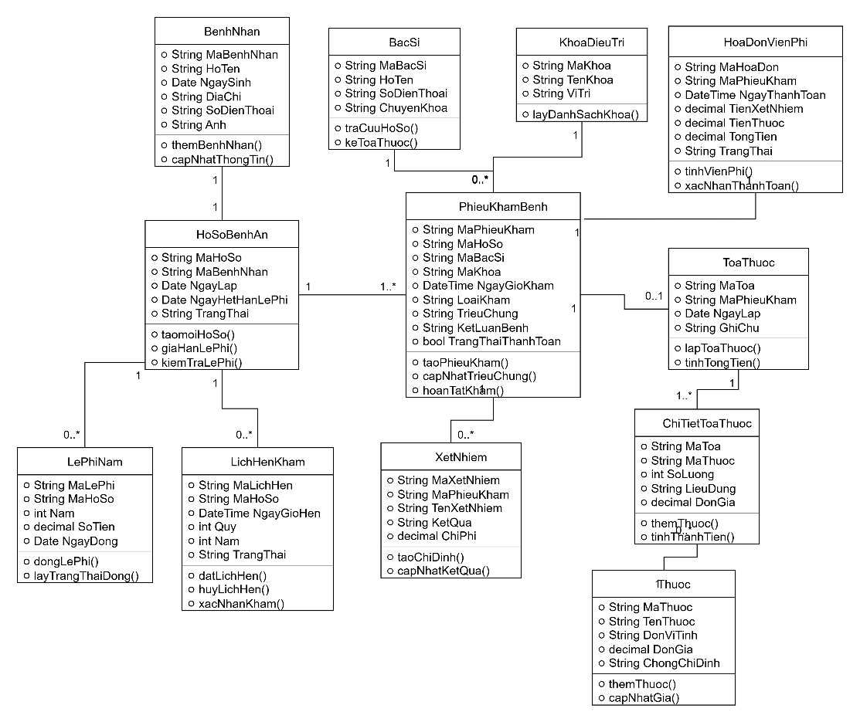

Mối liên kết giữa các Class và Bản số (Multiplicity)
- BenhNhan — HoSoBenhAn (1 — 1):
  - Loại liên kết: Association (Mối liên kết 1 - 1).
  - Ý nghĩa: Một bệnh nhân khi đăng ký sẽ được phát đúng 1 Hồ sơ bệnh án chứa mã hồ sơ định danh. Một hồ sơ bệnh án thuộc về duy nhất 1 bệnh nhân.
- HoSoBenhAn — LePhiNam (1 — 0..*):
  - Loại liên kết: Association (Mối liên kết 1 - Nhiều).
  - Ý nghĩa: Một hồ sơ bệnh án có thể đóng 0 hoặc nhiều đợt lệ phí hằng năm để duy trì hoạt động theo từng năm.
- HoSoBenhAn — LichHenKham (1 — 0..*):
  - Loại liên kết: Association (Mối liên kết 1 - Nhiều).
  - Ý nghĩa: Một hồ sơ bệnh án có thể đặt 0 hoặc nhiều lịch hẹn khám sức khỏe định kỳ theo quý.
- HoSoBenhAn — PhieuKhamBenh (1 — 1..*):
  - Loại liên kết: Association (Mối liên kết 1 - Nhiều).
  - Ý nghĩa: Các trang sau của hồ sơ bệnh án ghi nhận 1 hoặc nhiều phiếu khám bệnh qua từng đợt điều trị/khám định kỳ.
- BacSi — PhieuKhamBenh (1 — 0..*):
  - Loại liên kết: Association (Mối liên kết 1 - Nhiều).
  - Ý nghĩa: Một bác sĩ điều trị có thể phụ trách khám và tạo 0 hoặc nhiều phiếu khám bệnh.
- KhoaDieuTri — PhieuKhamBenh (1 — 0..*):
  - Loại liên kết: Association (Mối liên kết 1 - Nhiều).
  - Ý nghĩa: Một khoa điều trị tiếp nhận 0 hoặc nhiều phiếu khám bệnh.
- PhieuKhamBenh — XetNhiem (1 — 0..*):
  - Loại liên kết: Association (Mối liên kết 1 - Nhiều).
  - Ý nghĩa: Trong một lần khám, một phiếu khám bệnh có thể chỉ định 0 hoặc nhiều xét nghiệm cần thiết.
- PhieuKhamBenh — ToaThuoc (1 — 0..1):
  - Loại liên kết: Association (Mối liên kết 1 - 0..1).
  - Ý nghĩa: Mỗi phiếu khám bệnh có thể không có toa thuốc hoặc có tối đa 1 toa thuốc điều trị triệu chứng.
- ToaThuoc — ChiTietToaThuoc (1 — 1..*):
  - Loại liên kết: Association / Composition (Mối liên kết 1 - Nhiều).
  - Ý nghĩa: Một toa thuốc gồm 1 hoặc nhiều chi tiết thuốc.
- Thuoc — ChiTietToaThuoc (1 — 0..*):
  - Loại liên kết: Association (Mối liên kết 1 - Nhiều).
  - Ý nghĩa: Một loại thuốc có thể xuất hiện trong 0 hoặc nhiều chi tiết toa thuốc của các bệnh nhân khác nhau.
- PhieuKhamBenh — HoaDonVienPhi (1 — 1):
  - Loại liên kết: Association (Mối liên kết 1 - 1).
  - Ý nghĩa: Một phiếu khám bệnh tương ứng với 1 hóa đơn viện phí khi bệnh nhân xuất viện và làm thủ tục thanh toán.

Nhập bài làm / chèn ảnh mô hình tại đây…

Câu 3.
Hãy xác định các Actor và các Use Case tổng quát có trong mô tả trên. Sử dụng StarUML, vẽ … →

1. Xác định các Actor (Tác nhân)
- Bệnh nhân: Người đến khám bệnh, đăng ký thông tin cá nhân, đóng lệ phí hằng năm và đặt lịch hẹn khám định kỳ theo quý.
- Nhân viên Tiếp nhận / Thu ngân: Thực hiện ghi nhận phiếu đăng ký, thu lệ phí hằng năm, cấp hồ sơ bệnh án mới cho bệnh nhân lần đầu và xếp lịch hẹn khám định kỳ.
- Bác sĩ Điều trị: Tra cứu lịch sử bệnh án, lập phiếu khám bệnh ghi nhận triệu chứng, chỉ định xét nghiệm, cập nhật kết quả xét nghiệm và lập toa thuốc điều trị.
- Nhân viên Chăm sóc Khách hàng: Tính và thu viện phí sau khi bệnh nhân làm thủ tục xuất viện, ghi nhận hoàn tất đợt điều trị trên máy tính và theo dõi diễn biến sức khỏe / phản ứng phụ do thuốc.
2. Danh sách các Use Case Tổng quát
- Đăng ký thông tin bệnh nhân: Tiếp nhận thông tin cá nhân (họ tên, địa chỉ, ngày sinh, SĐT, ảnh 3x4) của bệnh nhân khám lần đầu.
- Đóng lệ phí hằng năm: Ghi nhận khoản thu phí quản lý và theo dõi sức khỏe thường xuyên hằng năm.
- Cấp hồ sơ bệnh án mới: Tạo hồ sơ bệnh án có Mã hồ sơ trên trang bìa sau khi bệnh nhân đăng ký và đóng lệ phí.
- Đặt lịch khám định kỳ theo quý: Đặt cuộc hẹn khám sức khỏe định kỳ theo ngày giờ phù hợp với bệnh nhân.
- Tra cứu lịch sử bệnh án: Tìm kiếm hồ sơ bằng Mã hồ sơ (hoặc thông tin khác) để xem lý lịch bệnh án và phản ứng phụ của thuốc.
- Lập phiếu khám & Ghi nhận triệu chứng: Tạo phiếu khám bệnh ghi nhận ngày giờ, bác sĩ, khoa điều trị và các triệu chứng (huyết áp, thân nhiệt...).
- Chỉ định xét nghiệm: Yêu cầu các xét nghiệm cần thiết trong quá trình khám.
- Ghi nhận kết quả xét nghiệm: Cập nhật kết quả xét nghiệm lên hệ thống để phục vụ chẩn đoán.
- Lập toa thuốc điều trị: Ke toa thuốc phù hợp với triệu chứng và diễn biến bệnh.
- Tính & Thu viện phí: Tính toán chi phí xét nghiệm, thuốc và thu tiền viện phí khi bệnh nhân làm thủ tục xuất viện.
- Ghi nhận hoàn tất đợt điều trị: Phòng CSKH chốt dữ liệu trên máy tính sau khi hoàn tất thanh toán viện phí.
- Theo dõi diễn biến & Tác dụng phụ: Ghi nhận và theo dõi hiệu quả điều trị, phản ứng phụ do thuốc của bệnh nhân.
3.Đặc tả chi tiết 12 use case
UC01: Đăng ký thông tin bệnh nhân
- Mục tiêu: Nhập thông tin hành chính của bệnh nhân đến khám lần đầu tiên tại bệnh viện.
- Tác nhân (Actor): Bệnh nhân, Nhân viên Tiếp nhận / Thu ngân.
- Điều kiện tiên quyết (Pre-condition): Bệnh nhân chưa có Hồ sơ bệnh án trong CSDL hệ thống.
- Điều kiện sau (Post-condition): Thông tin bệnh nhân mới được lưu trữ trong CSDL (bảng BenhNhan).
- Luồng sự kiện chính (Basic Flow):
  - Bệnh nhân cung cấp thông tin cá nhân và ảnh 3x4 cho Nhân viên tiếp nhận.
  - Nhân viên tiếp nhận chọn chức năng "Đăng ký bệnh nhân mới" trên hệ thống.
  - Nhân viên nhập các trường thông tin: Họ tên, Ngày sinh, Địa chỉ, Số điện thoại và tải tệp Ảnh 3x4.
  - Hệ thống kiểm tra tính hợp lệ của dữ liệu (Ràng buộc: Số điện thoại không trùng lặp, thông tin không được để trống).
  - Nhân viên nhấn nút "Lưu thông tin". Hệ thống ghi nhận bệnh nhân mới vào CSDL.
- Luồng ngoại lệ (Alternative Flow):
- 4a. Số điện thoại đã tồn tại trên hệ thống: Hệ thống hiển thị thông báo "Bệnh nhân đã có trong hệ thống", gợi ý chuyển sang luồng tra cứu hồ sơ cũ.
UC02: Đóng lệ phí hằng năm
- Mục tiêu: Thu lệ phí hằng năm để duy trì hoạt động quản lý, theo dõi sức khỏe và quyền lợi khám định kỳ quý.
- Tác nhân (Actor): Bệnh nhân, Nhân viên Tiếp nhận / Thu ngân.
- Điều kiện tiên quyết: Bệnh nhân đã có thông tin cá nhân trên hệ thống.
- Điều kiện sau: Lịch sử đóng lệ phí năm được lưu (bảng LePhiNam), thời hạn lệ phí hằng năm của hồ sơ được cập nhật (NgayHetHanLePhi = NgayDong + 1 nam).
- Luồng sự kiện chính:
  - Nhân viên thu ngân chọn hồ sơ bệnh nhân cần đóng lệ phí năm.
  - Hệ thống tự động xác định Năm đóng và Số tiền lệ phí cần thu theo quy định.
  - Bệnh nhân nộp tiền mặt hoặc chuyển khoản.
  - Nhân viên bấm "Xác nhận thu lệ phí năm".
  - Hệ thống lưu biên lai đóng lệ phí năm và cập nhật gia hạn ngày hết hạn lệ phí thêm 12 tháng.
UC03: Cấp hồ sơ bệnh án mới
- Mục tiêu: Tạo và in trang bìa Hồ sơ bệnh án chính thức cho bệnh nhân lần đầu khám.
- Tác nhân (Actor): Nhân viên Tiếp nhận / Thu ngân.
- Điều kiện tiên quyết: Đã hoàn tất UC01 (Đăng ký thông tin) và UC02 (Đóng lệ phí hằng năm).
- Điều kiện sau: Hồ sơ bệnh án mới tạo (bảng HoSoBenhAn) chứa Mã hồ sơ duy nhất để phân biệt giữa các bệnh nhân.
- Luồng sự kiện chính:
  - Sau khi thu lệ phí năm thành công, hệ thống tự động gọi hàm sinh MaHoSo duy nhất.
  - Hệ thống liên kết MaHoSo với MaBenhNhan và tạo bản ghi Hồ sơ bệnh án mới.
  - Nhân viên nhấn nút "In trang bìa".
  - Hệ thống in trang bìa Hồ sơ bệnh án (gồm Mã hồ sơ, Họ tên, Ngày sinh, SĐT, Địa chỉ và Ảnh 3x4) để giao cho Bệnh nhân.
UC04: Đặt lịch khám định kỳ theo quý
- Mục tiêu: Đặt cuộc hẹn khám sức khỏe định kỳ theo quý phù hợp với thời gian rảnh của bệnh nhân.
- Tác nhân (Actor): Bệnh nhân, Nhân viên Tiếp nhận / Thu ngân.
- Điều kiện tiên quyết: Bệnh nhân có Hồ sơ bệnh án và Lệ phí năm còn hiệu lực.
- Điều kiện sau: Cuộc hẹn được tạo trong CSDL (bảng LichHenKham).
- Luồng sự kiện chính:
  - Bệnh nhân gọi điện hoặc đến trực tiếp yêu cầu đặt lịch hẹn khám định kỳ quý.
  - Nhân viên nhập Mã hồ sơ hoặc SĐT để tra cứu hồ sơ bệnh nhân.
  - Hệ thống kiểm tra điều kiện lệ phí năm và kiểm tra xem Quý/Năm hiện tại bệnh nhân đã đăng ký khám định kỳ chưa.
  - Bệnh nhân lựa chọn Ngày giờ khám phù hợp.
  - Nhân viên xác nhận đặt lịch. Hệ thống lưu cuộc hẹn vào CSDL với trạng thái "Đã đặt lịch".
UC05: Tra cứu lịch sử bệnh án
- Mục tiêu: Xem lại lý lịch bệnh án, phản ứng phụ của thuốc và hiệu quả điều trị trong các lần khám trước.
- Tác nhân (Actor): Bác sĩ Điều trị.
- Điều kiện tiên quyết: Bác sĩ đã đăng nhập vào phần mềm phòng khám.
- Điều kiện sau: Dữ liệu tất cả các lần khám trước của bệnh nhân hiển thị đầy đủ trên màn hình.
- Luồng sự kiện chính:
  - Bác sĩ nhập Mã hồ sơ (hoặc tra cứu theo Họ tên, Số điện thoại) của bệnh nhân đang khám.
  - Hệ thống truy vấn CSDL và trả về danh sách toàn bộ các Phiếu khám bệnh cũ.
  - Bác sĩ chọn xem chi tiết từng đợt khám: xem ngày giờ, bác sĩ khám cũ, triệu chứng ghi nhận, kết quả xét nghiệm và các toa thuốc đã kê.
- Luồng ngoại lệ:
- 1a. Không tìm thấy mã hồ sơ: Hệ thống thông báo "Mã hồ sơ không tồn tại" để bác sĩ yêu cầu bệnh nhân xuất trình lại giấy tờ.
UC06: Lập phiếu khám & Ghi nhận triệu chứng
- Mục tiêu: Khởi tạo đợt khám bệnh mới và ghi nhận các chỉ số triệu chứng lâm sàng của bệnh nhân.
- Tác nhân (Actor): Bác sĩ Điều trị.
- Điều kiện tiên quyết: Bệnh nhân đã được xếp vào danh sách chờ khám của phòng khám.
- Điều kiện sau: Một Phiếu khám bệnh mới được lưu vào CSDL (bảng PhieuKhamBenh).
- Luồng sự kiện chính:
  - Bác sĩ chọn bệnh nhân từ danh sách chờ khám.
  - Hệ thống tự động tạo một Phiếu khám bệnh mới (chứa Ngày giờ khám, Mã Bác sĩ, Mã Khoa, Loại khám: Khám bệnh / Khám định kỳ).
  - Bác sĩ tiến hành khám bệnh và nhập các triệu chứng quan sát được (Huyết áp, Thân nhiệt, Nhức đầu, Mệt mỏi...).
  - Bác sĩ nhấn "Lưu triệu chứng". Dữ liệu phiếu khám được ghi nhận tạm thời.
UC07: Chỉ định xét nghiệm
- Mục tiêu: Tạo yêu cầu các xét nghiệm lâm sàng cần thiết cho đợt khám bệnh.
- Tác nhân (Actor): Bác sĩ Điều trị.
- Điều kiện tiên quyết: Đang trong quá trình lập Phiếu khám bệnh (UC06).
- Điều kiện sau: Các chỉ định xét nghiệm gắn với MaPhieuKham được tạo trong CSDL (bảng XetNhiem).
- Luồng sự kiện chính:
  - Trên màn hình khám bệnh, Bác sĩ chọn chức năng "Chỉ định xét nghiệm".
  - Bác sĩ chọn các danh mục xét nghiệm cần thực hiện (ví dụ: Xét nghiệm máu, X-quang, Siêu âm...).
  - Hệ thống hiển thị chi phí tương ứng của từng xét nghiệm.
  - Bác sĩ nhấn "Xác nhận chỉ định". Hệ thống ghi nhận danh sách xét nghiệm và chuyển trạng thái đợt khám sang "Chờ xét nghiệm".
UC08: Ghi nhận kết quả xét nghiệm
- Mục tiêu: Cập nhật kết quả chi tiết của các xét nghiệm do phòng xét nghiệm thực hiện lên máy tính.
- Tác nhân (Actor): Bác sĩ Điều trị (hoặc Kỹ thuật viên Xét nghiệm).
- Điều kiện tiên quyết: Đã có danh sách chỉ định xét nghiệm từ UC07.
- Điều kiện sau: Kết quả xét nghiệm được cập nhật vào bảng XetNhiem.
- Luồng sự kiện chính:
  - Người dùng chọn Phiếu khám cần nhập kết quả xét nghiệm.
  - Hệ thống hiển thị danh sách các xét nghiệm đã chỉ định.
  - Người dùng nhập thông tin kết quả chỉ số (hoặc tải tệp kết quả) và chi phí thực tế.
  - Nhấn nút "Lưu kết quả xét nghiệm". Kết quả lập tức được cập nhật để Bác sĩ điều trị có thể xem trực tiếp.
UC09: Lập toa thuốc điều trị
- Mục tiêu: Kê đơn thuốc cho bệnh nhân dựa trên triệu chứng và kết quả chẩn đoán bệnh.
- Tác nhân (Actor): Bác sĩ Điều trị.
- Điều kiện tiên quyết: Đã hoàn tất ghi nhận triệu chứng (và kết quả xét nghiệm nếu có).
- Điều kiện sau: Bản ghi Toa thuốc và Chi tiết toa thuốc được lưu trữ trong CSDL (bảng ToaThuoc, ChiTietToaThuoc).
- Luồng sự kiện chính:
  - Bác sĩ nhập kết luận bệnh/chẩn đoán trên màn hình khám.
  - Bác sĩ chọn chức năng "Lập toa thuốc".
  - Bác sĩ tìm kiếm thuốc trong danh mục, nhập Số lượng, Liều dùng và Cách dùng cho từng loại.
  - Hệ thống kiểm tra cảnh báo chống chỉ định/dị ứng thuốc dựa trên lịch sử bệnh án.
  - Bác sĩ nhấn "Lưu toa thuốc". Hệ thống chạy Transaction để ghi đồng thời thông tin toa thuốc và các dòng chi tiết thuốc.
UC10: Tính & Thu viện phí
- Mục tiêu: Tính tổng kinh phí đợt điều trị (tiền xét nghiệm + tiền thuốc) và thu tiền từ bệnh nhân trước khi xuất viện.
- Tác nhân (Actor): Nhân viên Chăm sóc Khách hàng (hoặc Thu ngân).
- Điều kiện tiên quyết: Bác sĩ đã hoàn tất lập phiếu khám, xét nghiệm và toa thuốc.
- Điều kiện sau: Hóa đơn viện phí được lưu (bảng HoaDonVienPhi), trạng thái phiếu khám cập nhật thành "Đã thanh toán".
- Luồng sự kiện chính:
  - Nhân viên nhập Mã phiếu khám hoặc Mã hồ sơ khi bệnh nhân làm thủ tục xuất viện.
  - Hệ thống tự động tính tổng viện phí: TongTien = TienXetNhiem + TienThuoc (Trường hợp khám định kỳ quý thì viện phí khám = 0đ, chỉ tính tiền thuốc/xét nghiệm ngoài gói nếu có).
  - Bệnh nhân thực hiện thanh toán tiền viện phí.
  - Nhân viên chọn "Thanh toán" và in Hóa đơn viện phí giao cho bệnh nhân.
UC11: Ghi nhận hoàn tất đợt điều trị
- Mục tiêu: Chốt hồ sơ đợt điều trị trên hệ thống máy tính sau khi xuất viện để chính thức lưu vào lịch sử theo dõi.
- Tác nhân (Actor): Nhân viên Chăm sóc Khách hàng.
- Điều kiện tiên quyết: Đã hoàn tất thanh toán viện phí ở UC10.
- Điều kiện sau: Đợt điều trị chuyển sang trạng thái "Hoàn tất", dữ liệu đóng băng không cho phép chỉnh sửa tự do.
- Luồng sự kiện chính:
  - Sau khi nhận xác nhận thanh toán viện phí thành công, Nhân viên CSKH chọn "Hoàn tất đợt điều trị".
  - Hệ thống kiểm tra tính đầy đủ của thông tin (Triệu chứng, Toa thuốc, Hóa đơn).
  - Hệ thống cập nhật trạng thái phiếu khám thành "Đã hoàn tất", đồng thời cập nhật nhật ký lưu trữ đợt điều trị vào Hồ sơ bệnh án.
UC12: Theo dõi diễn biến & Tác dụng phụ
- Mục tiêu: Ghi nhận thông tin phản hồi của bệnh nhân về hiệu quả điều trị, diễn biến bệnh hoặc các tác dụng phụ do thuốc gây ra.
- Tác nhân (Actor): Nhân viên Chăm sóc Khách hàng.
- Điều kiện tiên quyết: Đợt điều trị đã hoàn tất (UC11).
- Điều kiện sau: Thông tin theo dõi/phản ứng phụ được ghi nhận vào nhật ký theo dõi của Hồ sơ bệnh án.
- Luồng sự kiện chính:
  - Bệnh nhân phản hồi qua điện thoại hoặc khi tái khám về tình trạng sức khỏe/tác dụng phụ của thuốc.
  - Nhân viên CSKH mở Hồ sơ bệnh án của bệnh nhân.
  - Nhân viên chọn đợt điều trị tương ứng và nhập nội dung ghi nhận (mô tả phản ứng phụ, mức độ cải thiện bệnh, hiệu quả thuốc).
  - Nhấn "Lưu nhật ký theo dõi" để lưu lại thông tin hỗ trợ cho Bác sĩ tham khảo ở các đợt khám sau.

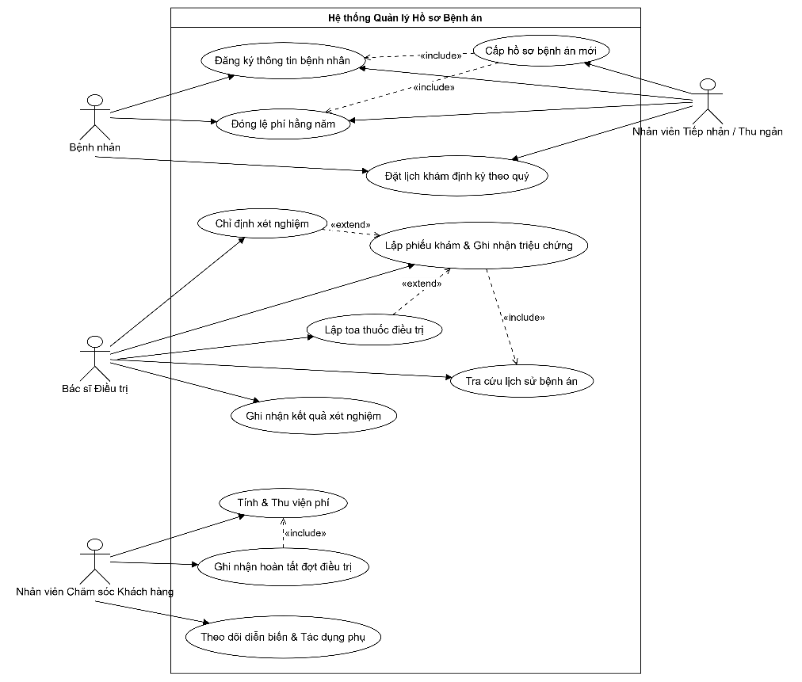

Biểu đồ use case tổng hợp - quản lý hồ sơ bệnh án bệnh nhân

Nhập bài làm / chèn ảnh mô hình tại đây…

Câu 4.
Vẽ Use Case Diagram phân rã chi tiết hoạt động từ lúc bệnh nhân vào đăng ký khám bệnh, xét… →

1.PHÂN RÃ QUY TRÌNH ĐĂNG KÝ KHÁM BỆNH & CẤP HỒ SƠ
Mô tả chi tiết
- Tiếp nhận đăng ký: Nhân viên tiếp nhận thông tin cá nhân của bệnh nhân (Họ tên, ngày sinh, địa chỉ, SĐT, ảnh 3x4).
- Đóng lệ phí năm: Bệnh nhân đóng khoản phí hằng năm để quản lý và theo dõi sức khỏe.
- Cấp hồ sơ bệnh án: Hệ thống cấp Mã hồ sơ duy nhất trên trang bìa để phân biệt bệnh nhân.
- Đặt lịch khám định kỳ quý: Bệnh nhân đã có hồ sơ gọi điện đặt lịch hẹn khám định kỳ theo quý miễn phí.
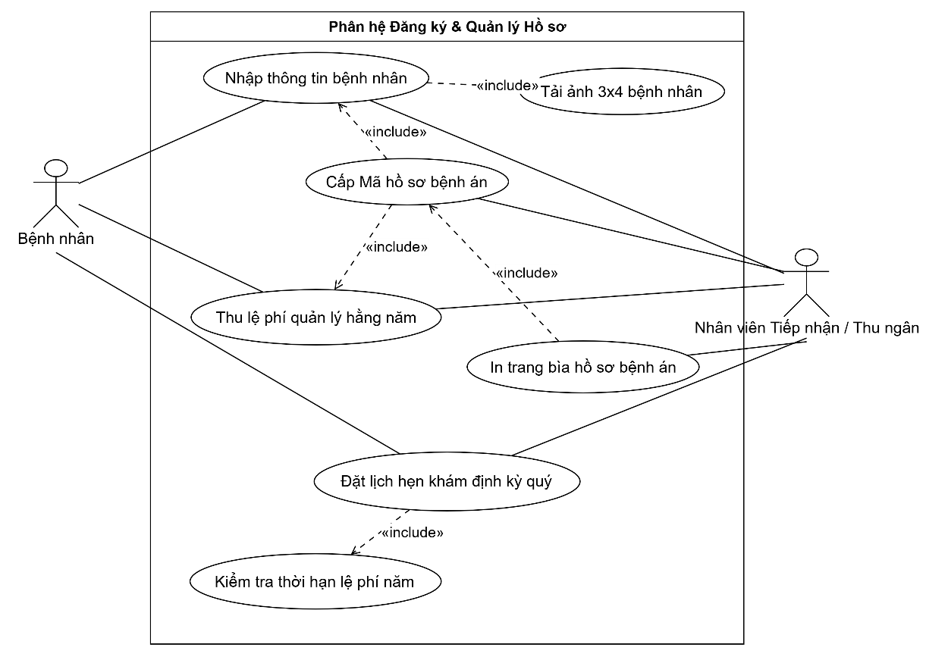

Sơ đồ 1: Phân rã quy trình đăng ký khám bệnh & cấp hồ sơ
Các Tác nhân (Actors)
- Bệnh nhân: Tác nhân bên ngoài cung cấp thông tin cá nhân, nộp lệ phí năm và đăng ký thời gian khám định kỳ quý.
- Nhân viên Tiếp nhận / Thu ngân: Tác nhân chính trực tiếp thao tác trên phần mềm để nhập liệu, thu phí, sinh mã hồ sơ và in ấn chứng từ.
Phân tích chi tiết các Use Case & Mối quan hệ
- Nhập thông tin bệnh nhân:
  - Quan hệ <<include>> tới Tải ảnh 3x4 bệnh nhân: Bắt buộc phải thực hiện bước upload/tải tệp ảnh chân dung 3x4 lên hệ thống khi khởi tạo hồ sơ bệnh nhân mới.
  - Quan hệ <<include>> tới Cấp Mã hồ sơ bệnh án: Khi thông tin được tiếp nhận thành công, hệ thống tự động sinh một mã định danh duy nhất (PK) cho hồ sơ bệnh án.
- Thu lệ phí quản lý hằng năm:
  - Quan hệ <<include>> tới Cấp Mã hồ sơ bệnh án: Việc thu lệ phí năm là điều kiện cần bắt buộc để hoàn tất thủ tục cấp mới hoặc kích hoạt hồ sơ bệnh án.
- In trang bìa hồ sơ bệnh án:
  - Quan hệ <<include>> tới Cấp Mã hồ sơ bệnh án: Sau khi sinh mã hồ sơ và thu tiền thành công, hệ thống bắt buộc thực hiện thao tác in trang bìa (chứa Mã HS, Ảnh 3x4 và thông tin cá nhân).
- Đặt lịch hẹn khám định kỳ quý:
  - Quan hệ <<include>> tới Kiểm tra thời hạn lệ phí năm: Khi bệnh nhân yêu cầu đặt lịch khám quý miễn phí, hệ thống phải tự động kiểm tra xem khoản lệ phí quản lý năm đó còn hiệu lực hay đã hết hạn trước khi cho phép đặt lịch.

2.PHÂN RÃ QUY TRÌNH KHÁM BỆNH, XÉT NGHIỆM VÀ LẬP TOA THUỐC
Mô tả chi tiết
- Tra cứu bệnh án: Bác sĩ tra cứu lý lịch bệnh án bằng Mã hồ sơ hoặc SĐT trước khi khám.
- Khám bệnh & Chẩn đoán: Bác sĩ ghi nhận triệu chứng (thân nhiệt, huyết áp, nhức đầu...).
- Xét nghiệm: Bác sĩ chỉ định xét nghiệm nếu cần; phòng xét nghiệm trả kết quả lên hệ thống.
- Kê toa thuốc: Bác sĩ lập toa thuốc điều trị tương ứng với triệu chứng và chẩn đoán.
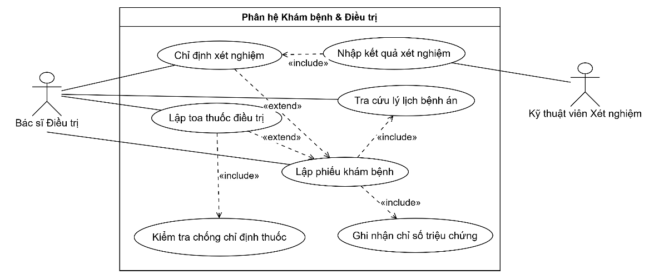
Sơ đồ 2: Phân rã quy trình khám bệnh, xét nghiệm và lập toa thuốc
Các Tác nhân (Actors)
- Bác sĩ Điều trị: Tác nhân chính thực hiện tra cứu bệnh án, lập phiếu khám, chỉ định xét nghiệm và kê đơn thuốc.
- Kỹ thuật viên Xét nghiệm: Tác nhân phụ chịu trách nhiệm nhập kết quả chi tiết của các dịch vụ cận lâm sàng lên hệ thống.
Phân tích chi tiết các Use Case & Mối quan hệ
- Lập phiếu khám bệnh (Use Case trung tâm):
  - Quan hệ <<include>> tới Tra cứu lý lịch bệnh án: Khi bắt đầu lập phiếu khám, hệ thống bắt buộc phải tự động truy xuất lịch sử điều trị cũ, phản ứng phụ của thuốc hoặc các tiền sử bệnh để bác sĩ tham khảo.
  - Quan hệ <<include>> tới Ghi nhận chỉ số triệu chứng: Bước khám lâm sàng bắt buộc phải nhập các thông tin như thân nhiệt, huyết áp, nhức đầu... vào phiếu khám.
- Chỉ định xét nghiệm:
  - Quan hệ <<extend>> từ Lập phiếu khám bệnh: Đây là luồng mở rộng (không bắt buộc cho mọi đợt khám). Chỉ khi bác sĩ nghi ngờ mầm bệnh mới kích hoạt chỉ định cận lâm sàng.
  - Quan hệ <<include>> từ Nhập kết quả xét nghiệm: Khi chỉ định xét nghiệm được tạo, quy trình bắt buộc Kỹ thuật viên phải nhập kết quả cận lâm sàng trả về hệ thống để bác sĩ đưa ra kết luận.
- Lập toa thuốc điều trị:
  - Quan hệ <<extend>> từ Lập phiếu khám bệnh: Mở rộng tùy chọn; thực hiện sau khi bác sĩ đã có kết luận chẩn đoán.
  - Quan hệ <<include>> tới Kiểm tra chống chỉ định thuốc: Khi bác sĩ kê đơn, hệ thống tự động đối chiếu danh mục thuốc với lịch sử dị ứng/tác dụng phụ của bệnh nhân để đưa ra cảnh báo an toàn.

Nhập bài làm / chèn ảnh mô hình tại đây…
Trang 3 / 4

Câu 5.
Vẽ Activity Diagram cho Câu 4 ở trên. Lưu lại mô hình với tên file phù hợp. →
PHÂN TÍCH QUY TRÌNH HOẠT ĐỘNG (ACTIVITY DIAGRAM)
Nghiệp vụ bao gồm các luồng xử lý chính kết nối giữa Bệnh nhân, Nhân viên Tiếp nhận / Thu ngân, Bác sĩ Điều trị và Bộ phận Xét nghiệm:
- Giai đoạn Đăng ký & Tiếp nhận:
  - Bệnh nhân đến phòng khám.
  - Nếu là khám lần đầu: Nhập thông tin (Họ tên, ngày sinh, SĐT, ảnh 3x4) $→$ Đóng lệ phí quản lý hằng năm $→$ Hệ thống phát Hồ sơ bệnh án có Mã hồ sơ.
  - Nếu đã có hồ sơ: Báo Mã hồ sơ (hoặc tìm theo SĐT/Họ tên). Hệ thống kiểm tra thời hạn lệ phí năm. Nếu hết hạn thì đóng lệ phí gia hạn.
- Giai đoạn Khám bệnh:
  - Bác sĩ tra cứu lý lịch bệnh án trên máy tính.
  - Bác sĩ tiến hành khám và ghi nhận triệu chứng (huyết áp, thân nhiệt, nhức đầu...) vào Phiếu khám bệnh.
- Giai đoạn Xét nghiệm (Phân nhánh):
  - Nếu cần xét nghiệm: Bác sĩ chỉ định danh mục xét nghiệm $→$ Bệnh nhân thực hiện xét nghiệm $→$ Trả kết quả xét nghiệm lên hệ thống $→$ Bác sĩ cập nhật kết quả và chẩn đoán.
  - Nếu không cần xét nghiệm: Bác sĩ đưa ra kết luận chẩn đoán trực tiếp.
- Giai đoạn Lập toa thuốc & Hoàn tất:
  - Bác sĩ kê toa thuốc điều trị phù hợp với triệu chứng và tiền sử bệnh.
  - Bệnh nhân đến phòng CSKH/Thu ngân thanh toán viện phí (chi phí xét nghiệm + tiền thuốc).
  - Nhân viên CSKH cập nhật hoàn tất đợt điều trị lên máy tính.
  - Bệnh nhân nhận toa thuốc / phát thuốc và kết thúc.

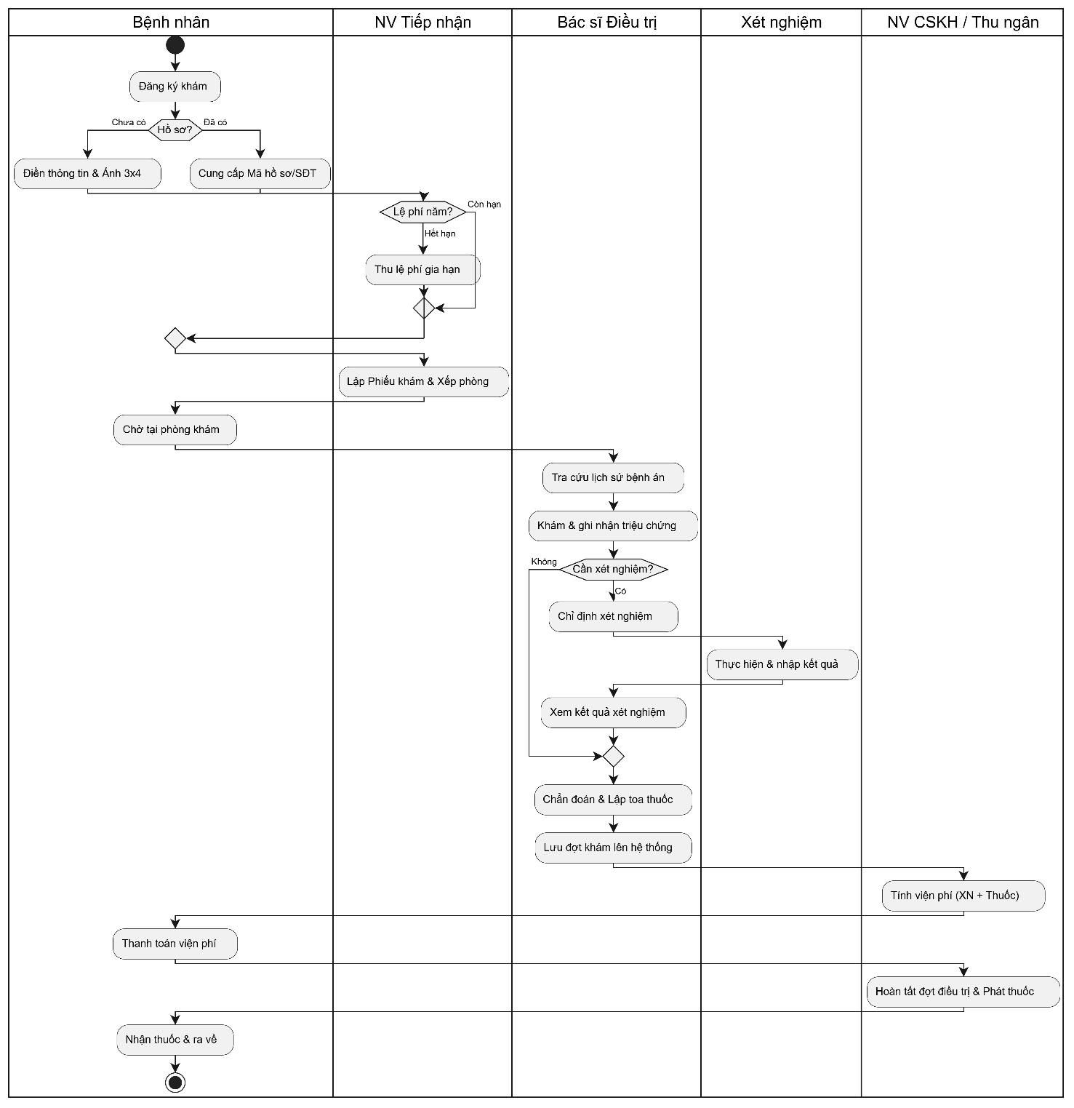

Nhập bài làm / chèn ảnh mô hình tại đây…

Câu 6.
Vẽ Sequence Diagram cho nghiệp vụ “Lập toa thuốc” để mô tả quy trình bác sĩ kê toa thuốc c… →

PHÂN TÍCH THIẾT KẾ CÁC THỰC THỂ NGUYÊN TẮC BCE (BOUNDARY - CONTROL - ENTITY)
- Actor (Tác nhân): :BacSi (Bác sĩ điều trị).
- Boundary (Giao diện): :FrmLapToaThuoc (Màn hình lập toa thuốc).
- Control (Lớp điều khiển/Service): :ToaThuocService (Xử lý logic kiểm tra và lưu toa thuốc).
- Entities (Lớp dữ liệu/Thực thể):
  - :PhieuKhamBenh (Thông tin đợt khám).
  - :Thuoc (Danh mục thuốc & chống chỉ định).
  - :ToaThuoc (Thông tin đầu toa thuốc).
  - :ChiTietToaThuoc (Danh sách chi tiết từng loại thuốc kê).
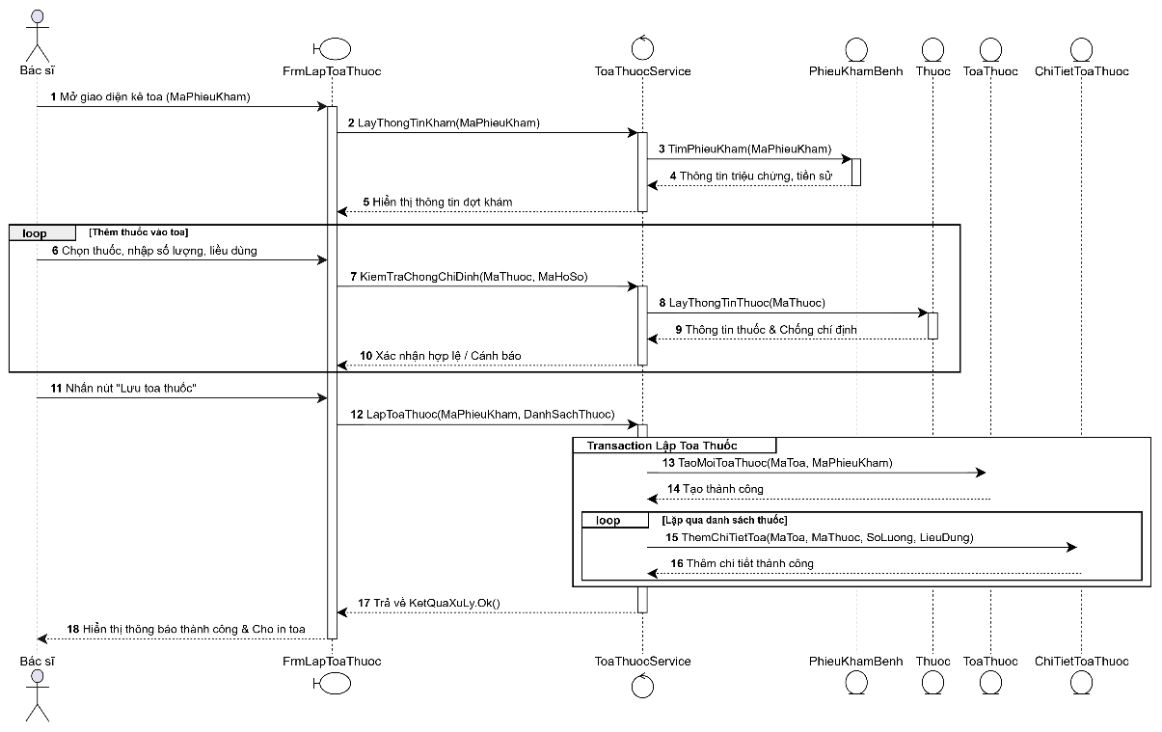

Nhập bài làm / chèn ảnh mô hình tại đây…

CSDL:
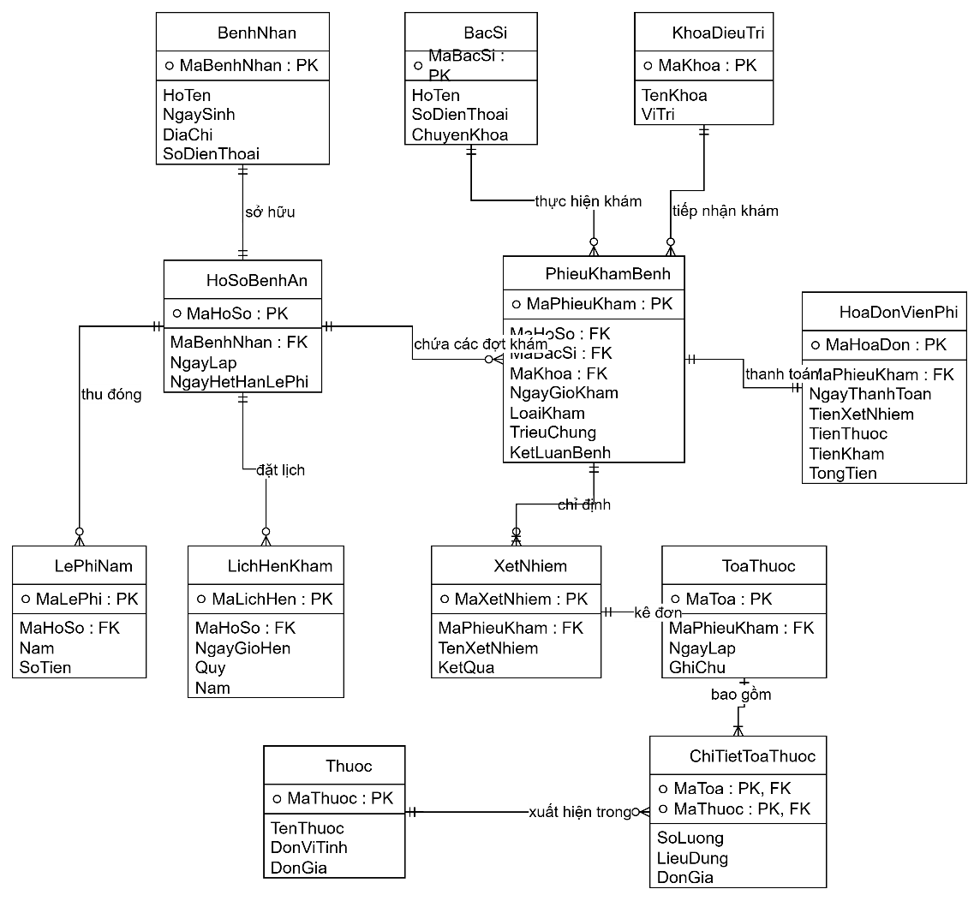
Sơ đồ ERD
Mối quan hệ giữa các bảng
- BenhNhan – HoSoBenhAn (1 – 1): Mỗi bệnh nhân có đúng 1 hồ sơ bệnh án duy nhất.
- HoSoBenhAn – LePhiNam (1 – 0..*): Một hồ sơ bệnh án có nhiều đợt đóng lệ phí năm.
- HoSoBenhAn – LichHenKham (1 – 0..*): Một hồ sơ bệnh án có thể đặt nhiều lịch hẹn khám định kỳ quý.
- HoSoBenhAn – PhieuKhamBenh (1 – 0..*): Một hồ sơ ghi nhận nhiều phiếu khám qua các lần khám.
- BacSi – PhieuKhamBenh (1 – 0..*): Một bác sĩ thực hiện khám nhiều phiếu khám.
- KhoaDieuTri – PhieuKhamBenh (1 – 0..*): Một khoa tiếp nhận nhiều phiếu khám bệnh.
- PhieuKhamBenh – XetNhiem (1 – 0..*): Một phiếu khám có thể có 0 hoặc nhiều xét nghiệm.
- PhieuKhamBenh – ToaThuoc (1 – 0..1): Một phiếu khám có tối đa 1 toa thuốc.
- PhieuKhamBenh – HoaDonVienPhi (1 – 1): Một phiếu khám ứng với 1 hóa đơn viện phí khi xuất viện.
- ToaThuoc – ChiTietToaThuoc (1 – 1..*): Một toa thuốc gồm nhiều dòng chi tiết thuốc.
- Thuoc – ChiTietToaThuoc (1 – 0..*): Một loại thuốc xuất hiện trên nhiều chi tiết toa.

IF DB_ID(N'QuanLyHoSoBenhAn') IS NULL
CREATE DATABASE QuanLyHoSoBenhAn;
GO

USE QuanLyHoSoBenhAn;
GO

IF OBJECT_ID('HoaDonVienPhi', 'U') IS NOT NULL DROP TABLE HoaDonVienPhi;
IF OBJECT_ID('ChiTietToaThuoc', 'U') IS NOT NULL DROP TABLE ChiTietToaThuoc;
IF OBJECT_ID('ToaThuoc', 'U') IS NOT NULL DROP TABLE ToaThuoc;
IF OBJECT_ID('Thuoc', 'U') IS NOT NULL DROP TABLE Thuoc;
IF OBJECT_ID('XetNhiem', 'U') IS NOT NULL DROP TABLE XetNhiem;
IF OBJECT_ID('PhieuKhamBenh', 'U') IS NOT NULL DROP TABLE PhieuKhamBenh;
IF OBJECT_ID('LichHenKham', 'U') IS NOT NULL DROP TABLE LichHenKham;
IF OBJECT_ID('LePhiNam', 'U') IS NOT NULL DROP TABLE LePhiNam;
IF OBJECT_ID('HoSoBenhAn', 'U') IS NOT NULL DROP TABLE HoSoBenhAn;
IF OBJECT_ID('BenhNhan', 'U') IS NOT NULL DROP TABLE BenhNhan;
IF OBJECT_ID('BacSi', 'U') IS NOT NULL DROP TABLE BacSi;
IF OBJECT_ID('KhoaDieuTri', 'U') IS NOT NULL DROP TABLE KhoaDieuTri;
GO

CREATE TABLE BenhNhan (
MaBenhNhan VARCHAR(20) NOT NULL PRIMARY KEY,
HoTen NVARCHAR(120) NOT NULL,
NgaySinh DATE NOT NULL,
DiaChi NVARCHAR(250) NOT NULL,
SoDienThoai VARCHAR(20) NOT NULL CONSTRAINT UQ_BenhNhan_SDT UNIQUE,
Anh VARCHAR(250) NULL
);

CREATE TABLE HoSoBenhAn (
MaHoSo VARCHAR(20) NOT NULL PRIMARY KEY,
MaBenhNhan VARCHAR(20) NOT NULL CONSTRAINT UQ_HSBA_BenhNhan UNIQUE,
NgayLap DATE NOT NULL DEFAULT CAST(GETDATE() AS DATE),
NgayHetHanLePhi DATE NOT NULL,
TrangThai NVARCHAR(50) NOT NULL DEFAULT N'Đang hoạt động',
CONSTRAINT FK_HSBA_BenhNhan FOREIGN KEY (MaBenhNhan) REFERENCES BenhNhan(MaBenhNhan) ON DELETE CASCADE
);

CREATE TABLE LePhiNam (
MaLePhi VARCHAR(20) NOT NULL PRIMARY KEY,
MaHoSo VARCHAR(20) NOT NULL,
Nam INT NOT NULL CHECK(Nam >= 2020),
SoTien DECIMAL(18,2) NOT NULL CHECK(SoTien > 0),
NgayDong DATETIME2 NOT NULL DEFAULT SYSDATETIME(),
CONSTRAINT FK_LPN_HoSo FOREIGN KEY (MaHoSo) REFERENCES HoSoBenhAn(MaHoSo),
CONSTRAINT UQ_HoSo_Nam UNIQUE (MaHoSo, Nam)
);

CREATE TABLE LichHenKham (
MaLichHen VARCHAR(20) NOT NULL PRIMARY KEY,
MaHoSo VARCHAR(20) NOT NULL,
NgayGioHen DATETIME2 NOT NULL,
Quy INT NOT NULL CHECK(Quy BETWEEN 1 AND 4),
Nam INT NOT NULL CHECK(Nam >= 2020),
TrangThai NVARCHAR(50) NOT NULL DEFAULT N'Đã đặt lịch'
CHECK (TrangThai IN (N'Đã đặt lịch', N'Đã khám', N'Đã hủy')),
CONSTRAINT FK_LHK_HoSo FOREIGN KEY (MaHoSo) REFERENCES HoSoBenhAn(MaHoSo),
CONSTRAINT UQ_HoSo_Quy_Nam UNIQUE (MaHoSo, Quy, Nam)
);

CREATE TABLE KhoaDieuTri (
MaKhoa VARCHAR(20) NOT NULL PRIMARY KEY,
TenKhoa NVARCHAR(150) NOT NULL CONSTRAINT UQ_Khoa_Ten UNIQUE,
ViTri NVARCHAR(200) NULL
);

CREATE TABLE BacSi (
MaBacSi VARCHAR(20) NOT NULL PRIMARY KEY,
HoTen NVARCHAR(120) NOT NULL,
SoDienThoai VARCHAR(20) NULL,
ChuyenKhoa NVARCHAR(100) NOT NULL
);

CREATE TABLE PhieuKhamBenh (
MaPhieuKham VARCHAR(20) NOT NULL PRIMARY KEY,
MaHoSo VARCHAR(20) NOT NULL,
MaBacSi VARCHAR(20) NOT NULL,
MaKhoa VARCHAR(20) NOT NULL,
NgayGioKham DATETIME2 NOT NULL DEFAULT SYSDATETIME(),
LoaiKham NVARCHAR(50) NOT NULL CHECK(LoaiKham IN (N'Khám bệnh', N'Khám định kỳ')),
TrieuChung NVARCHAR(1000) NULL,
KetLuanBenh NVARCHAR(1000) NULL,
TrangThaiThanhToan BIT NOT NULL DEFAULT 0,
TrangThaiKham NVARCHAR(50) NOT NULL DEFAULT N'Đang khám'
CHECK (TrangThaiKham IN (N'Đang khám', N'Chờ xét nghiệm', N'Chờ thanh toán', N'Hoàn tất')),
CONSTRAINT FK_PKB_HoSo FOREIGN KEY (MaHoSo) REFERENCES HoSoBenhAn(MaHoSo),
CONSTRAINT FK_PKB_BacSi FOREIGN KEY (MaBacSi) REFERENCES BacSi(MaBacSi),
CONSTRAINT FK_PKB_Khoa FOREIGN KEY (MaKhoa) REFERENCES KhoaDieuTri(MaKhoa)
);

CREATE TABLE XetNhiem (
MaXetNhiem VARCHAR(20) NOT NULL PRIMARY KEY,
MaPhieuKham VARCHAR(20) NOT NULL,
TenXetNhiem NVARCHAR(200) NOT NULL,
KetQua NVARCHAR(1000) NULL,
ChiPhi DECIMAL(18,2) NOT NULL CHECK(ChiPhi >= 0),
CONSTRAINT FK_XN_PhieuKham FOREIGN KEY (MaPhieuKham) REFERENCES PhieuKhamBenh(MaPhieuKham)
);

CREATE TABLE Thuoc (
MaThuoc VARCHAR(20) NOT NULL PRIMARY KEY,
TenThuoc NVARCHAR(180) NOT NULL CONSTRAINT UQ_Thuoc_Ten UNIQUE,
DonViTinh NVARCHAR(30) NOT NULL,
DonGia DECIMAL(18,2) NOT NULL CHECK(DonGia >= 0),
ChongChiDinh NVARCHAR(500) NULL
);

CREATE TABLE ToaThuoc (
MaToa VARCHAR(20) NOT NULL PRIMARY KEY,
MaPhieuKham VARCHAR(20) NOT NULL CONSTRAINT UQ_Toa_PhieuKham UNIQUE,
NgayLap DATE NOT NULL DEFAULT CAST(GETDATE() AS DATE),
GhiChu NVARCHAR(500) NULL,
CONSTRAINT FK_TT_PhieuKham FOREIGN KEY (MaPhieuKham) REFERENCES PhieuKhamBenh(MaPhieuKham)
);

CREATE TABLE ChiTietToaThuoc (
MaToa VARCHAR(20) NOT NULL,
MaThuoc VARCHAR(20) NOT NULL,
SoLuong INT NOT NULL CHECK(SoLuong > 0),
LieuDung NVARCHAR(250) NOT NULL,
DonGia DECIMAL(18,2) NOT NULL CHECK(DonGia >= 0),
PRIMARY KEY (MaToa, MaThuoc),
CONSTRAINT FK_CTTT_Toa FOREIGN KEY (MaToa) REFERENCES ToaThuoc(MaToa),
CONSTRAINT FK_CTTT_Thuoc FOREIGN KEY (MaThuoc) REFERENCES Thuoc(MaThuoc)
);

CREATE TABLE HoaDonVienPhi (
MaHoaDon VARCHAR(20) NOT NULL PRIMARY KEY,
MaPhieuKham VARCHAR(20) NOT NULL CONSTRAINT UQ_HD_PhieuKham UNIQUE,
NgayThanhToan DATETIME2 NOT NULL DEFAULT SYSDATETIME(),
TienXetNhiem DECIMAL(18,2) NOT NULL CHECK(TienXetNhiem >= 0),
TienThuoc DECIMAL(18,2) NOT NULL CHECK(TienThuoc >= 0),
TienKham DECIMAL(18,2) NOT NULL DEFAULT 0 CHECK(TienKham >= 0),
TongTien AS (TienKham + TienXetNhiem + TienThuoc), -- Cột tính toán tự động
TrangThai NVARCHAR(50) NOT NULL DEFAULT N'Đã thanh toán',
CONSTRAINT FK_HDVP_PhieuKham FOREIGN KEY (MaPhieuKham) REFERENCES PhieuKhamBenh(MaPhieuKham)
);
GO

INSERT INTO BenhNhan (MaBenhNhan, HoTen, NgaySinh, DiaChi, SoDienThoai, Anh) VALUES
('BN001', N'Nguyễn Văn An', '1985-05-12', N'123 Nguyễn Trãi, Q.5, TP.HCM', '0908123456', 'bn001.jpg'),
('BN002', N'Trần Thị Bích', '1990-10-20', N'456 Lê Hồng Phong, Q.10, TP.HCM', '0918654321', 'bn002.jpg'),
('BN003', N'Lê Hoàng Nam', '1978-03-15', N'789 Võ Văn Tần, Q.3, TP.HCM', '0937888999', 'bn003.jpg');

INSERT INTO HoSoBenhAn (MaHoSo, MaBenhNhan, NgayLap, NgayHetHanLePhi, TrangThai) VALUES
('HS001', 'BN001', '2025-01-10', '2027-01-10', N'Đang hoạt động'),
('HS002', 'BN002', '2025-06-15', '2026-06-15', N'Đang hoạt động'),
('HS003', 'BN003', '2026-02-01', '2027-02-01', N'Đang hoạt động');

INSERT INTO LePhiNam (MaLePhi, MaHoSo, Nam, SoTien, NgayDong) VALUES
('LP001', 'HS001', 2025, 500000, '2025-01-10 08:30:00'),
('LP002', 'HS001', 2026, 500000, '2026-01-05 09:00:00'),
('LP003', 'HS002', 2025, 500000, '2025-06-15 10:15:00'),
('LP004', 'HS003', 2026, 500000, '2026-02-01 14:00:00');

INSERT INTO KhoaDieuTri (MaKhoa, TenKhoa, ViTri) VALUES
('K01', N'Khoa Nội Tổng hợp', N'Tầng 2 - Khu A'),
('K02', N'Khoa Tim mạch', N'Tầng 3 - Khu A'),
('K03', N'Khoa Khám bệnh Định kỳ', N'Tầng 1 - Khu B');

INSERT INTO BacSi (MaBacSi, HoTen, SoDienThoai, ChuyenKhoa) VALUES
('BS01', N'BS. Phạm Minh Tuấn', '0903111222', N'Nội khoa'),
('BS02', N'BS. Đỗ Thu Hà', '0903333444', N'Tim mạch'),
('BS03', N'BS. Nguyễn Thanh Tùng', '0903555666', N'Đa khoa');

INSERT INTO LichHenKham (MaLichHen, MaHoSo, NgayGioHen, Quy, Nam, TrangThai) VALUES
('LH001', 'HS001', '2026-03-15 09:00:00', 1, 2026, N'Đã khám'),
('LH002', 'HS002', '2026-06-20 10:00:00', 2, 2026, N'Đã đặt lịch');

INSERT INTO PhieuKhamBenh (MaPhieuKham, MaHoSo, MaBacSi, MaKhoa, NgayGioKham, LoaiKham, TrieuChung, KetLuanBenh, TrangThaiThanhToan, TrangThaiKham) VALUES
('PK001', 'HS001', 'BS01', 'K01', '2026-02-10 08:30:00', N'Khám bệnh', N'Thân nhiệt 38.5°C, Huyết áp 120/80 mmHg, nhức đầu, ho dữ dội', N'Viêm họng cấp', 1, N'Hoàn tất'),
('PK002', 'HS001', 'BS03', 'K03', '2026-03-15 09:15:00', N'Khám định kỳ', N'Huyết áp 115/75, Thân nhiệt 36.8°C, bình thường', N'Khỏe mạnh, chưa phát hiện mầm bệnh', 1, N'Hoàn tất'),
('PK003', 'HS002', 'BS02', 'K02', '2026-10-10 14:00:00', N'Khám bệnh', N'Huyết áp 140/90, đau nhói ngực trái, mệt mỏi', N'Tăng huyết áp độ 1', 0, N'Chờ thanh toán');

INSERT INTO XetNhiem (MaXetNhiem, MaPhieuKham, TenXetNhiem, KetQua, ChiPhi) VALUES
('XN001', 'PK001', N'Xét nghiệm Công thức máu', N'Bạch cầu tăng nhẹ (11.2 K/uL)', 150000),
('XN002', 'PK003', N'Điện tâm đồ (ECG)', N'Nhịp xoang nhanh 95 lần/phút', 200000),
('XN003', 'PK003', N'Xét nghiệm Siêu âm tim', N'Chức năng tâm thu thất trái EF 62%', 350000);

INSERT INTO Thuoc (MaThuoc, TenThuoc, DonViTinh, DonGia, ChongChiDinh) VALUES
('T01', N'Paracetamol 500mg', N'Viên', 1500, N'Mẫn cảm với Paracetamol, suy gan nặng'),
('T02', N'Amoxicillin 500mg', N'Viên', 3000, N'Dị ứng nhóm Penicillin'),
('T03', N'Amlodipin 5mg', N'Viên', 2500, N'Hạ huyết áp nặng, hẹp van động mạch chủ'),
('T04', N'Vitamin C 500mg', N'Viên', 1000, N'Sỏi thận oxalat');

INSERT INTO ToaThuoc (MaToa, MaPhieuKham, NgayLap, GhiChu) VALUES
('TT001', 'PK001', '2026-02-10', N'Uống sau khi ăn, nghỉ ngơi đầy đủ'),
('TT002', 'PK003', '2026-10-10', N'Uống buổi sáng, theo dõi huyết áp hằng ngày');

INSERT INTO ChiTietToaThuoc (MaToa, MaThuoc, SoLuong, LieuDung, DonGia) VALUES
('TT001', 'T01', 15, N'Sáng 1v, Trưa 1v, Tối 1v', 1500),
('TT001', 'T02', 20, N'Sáng 2v, Tối 2v', 3000),
('TT001', 'T04', 10, N'Sáng 1v', 1000),
('TT002', 'T03', 30, N'Sáng 1v duy nhất', 2500);

INSERT INTO HoaDonVienPhi (MaHoaDon, MaPhieuKham, NgayThanhToan, TienKham, TienXetNhiem, TienThuoc, TrangThai) VALUES
('HD001', 'PK001', '2026-02-10 10:00:00', 100000, 150000, 92500, N'Đã thanh toán'),
('HD002', 'PK002', '2026-03-15 11:30:00', 0, 0, 0, N'Đã thanh toán');
GO

PRINT N'Đã khởi tạo thành công CSDL QuanLyHoSoBenhAn và chèn dữ liệu mẫu!';
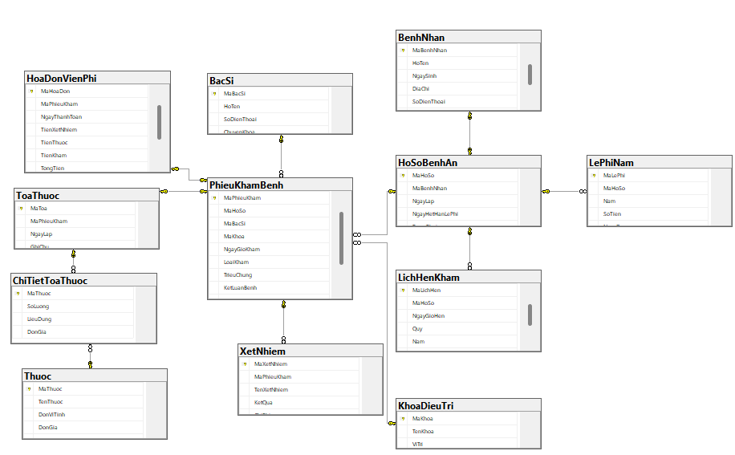
Sơ đồ Diagram CSDL
UIStyle.java
import javax.swing.*;
import javax.swing.table.JTableHeader;
import java.awt.*;

public class UIStyle {
public static final Color PRIMARY_COLOR = new Color(0, 102, 153);
public static final Color ACCENT_COLOR = new Color(0, 153, 204);
public static final Color BG_COLOR = new Color(245, 247, 250);
public static final Color CARD_BG = new Color(255, 255, 255);
public static final Color TEXT_COLOR = new Color(40, 40, 40);

public static final Font FONT_TITLE = new Font("Segoe UI", Font.BOLD, 20);
public static final Font FONT_HEADER = new Font("Segoe UI", Font.BOLD, 14);
public static final Font FONT_BODY = new Font("Segoe UI", Font.PLAIN, 13);
public static final Font FONT_BTN = new Font("Segoe UI", Font.BOLD, 13);

public static JButton createButton(String text, Color bg) {
JButton btn = new JButton(text);
btn.setFont(FONT_BTN);
btn.setBackground(bg);
btn.setForeground(Color.WHITE);
btn.setFocusPainted(false);
btn.setBorder(BorderFactory.createCompoundBorder(
BorderFactory.createLineBorder(bg.darker(), 1),
BorderFactory.createEmptyBorder(8, 15, 8, 15)
));
btn.setCursor(new Cursor(Cursor.HAND_CURSOR));
return btn;
}

public static void styleTable(JTable table) {
table.setFont(FONT_BODY);
table.setRowHeight(28);
table.setGridColor(new Color(230, 230, 230));
table.setSelectionBackground(new Color(204, 229, 255));
table.setSelectionForeground(TEXT_COLOR);

JTableHeader header = table.getTableHeader();
header.setFont(FONT_HEADER);
header.setBackground(PRIMARY_COLOR);
header.setForeground(Color.WHITE);
header.setReorderingAllowed(false);
}
}

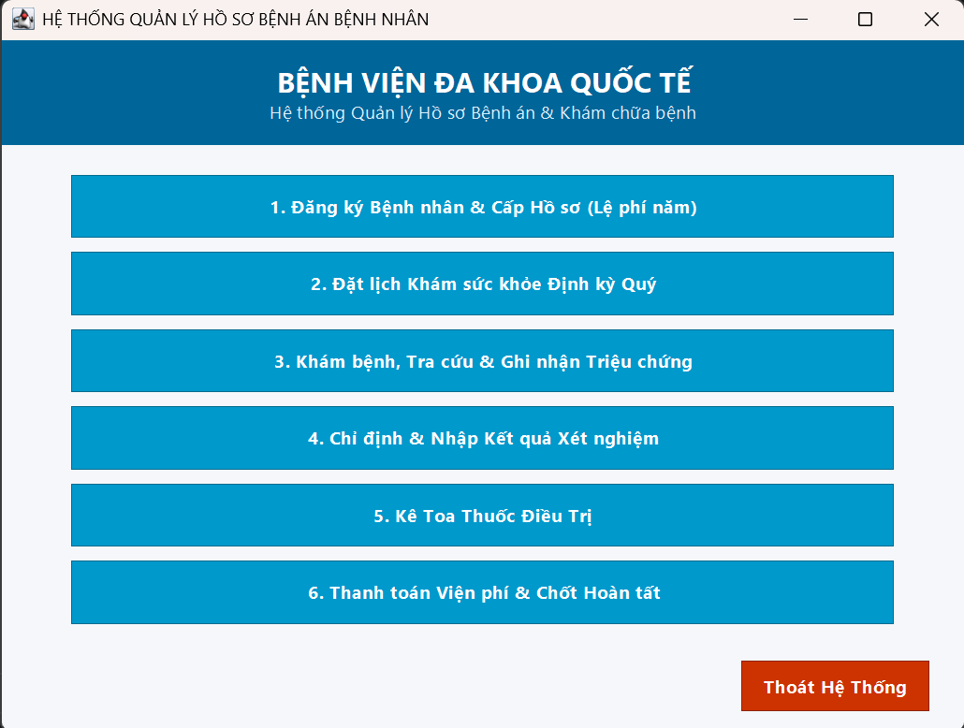
Giao diện main
MainFrame.java
import javax.swing.*;
import javax.swing.border.EmptyBorder;
import java.awt.*;

public class MainFrame extends JFrame {

public MainFrame() {
setTitle("HỆ THỐNG QUẢN LÝ HỒ SƠ BỆNH ÁN BỆNH NHÂN");
setSize(700, 530);
setDefaultCloseOperation(JFrame.EXIT_ON_CLOSE);
setLocationRelativeTo(null);
getContentPane().setBackground(UIStyle.BG_COLOR);
setLayout(new BorderLayout());

JPanel pHeader = new JPanel(new BorderLayout());
pHeader.setBackground(UIStyle.PRIMARY_COLOR);
pHeader.setBorder(new EmptyBorder(15, 20, 15, 20));

JLabel lblTitle = new JLabel("BỆNH VIỆN ĐA KHOA QUỐC TẾ", SwingConstants.CENTER);
lblTitle.setFont(UIStyle.FONT_TITLE);
lblTitle.setForeground(Color.WHITE);

JLabel lblSub = new JLabel("Hệ thống Quản lý Hồ sơ Bệnh án & Khám chữa bệnh", SwingConstants.CENTER);
lblSub.setFont(UIStyle.FONT_BODY);
lblSub.setForeground(new Color(220, 240, 255));

pHeader.add(lblTitle, BorderLayout.CENTER);
pHeader.add(lblSub, BorderLayout.SOUTH);
add(pHeader, BorderLayout.NORTH);

JPanel pCenter = new JPanel(new GridLayout(6, 1, 10, 10));
pCenter.setBackground(UIStyle.BG_COLOR);
pCenter.setBorder(new EmptyBorder(20, 50, 20, 50));

String[] btnLabels = {
"1. Đăng ký Bệnh nhân & Cấp Hồ sơ (Lệ phí năm)",
"2. Đặt lịch Khám sức khỏe Định kỳ Quý",
"3. Khám bệnh, Tra cứu & Ghi nhận Triệu chứng",
"4. Chỉ định & Nhập Kết quả Xét nghiệm",
"5. Kê Toa Thuốc Điều Trị",
"6. Thanh toán Viện phí & Chốt Hoàn tất"
};

for (int i = 0; i < btnLabels.length; i++) {
int index = i + 1;
JButton btn = UIStyle.createButton(btnLabels[i], UIStyle.ACCENT_COLOR);
btn.addActionListener(e -> moModule(index));
pCenter.add(btn);
}

add(pCenter, BorderLayout.CENTER);

JPanel pFooter = new JPanel(new FlowLayout(FlowLayout.RIGHT));
pFooter.setBackground(UIStyle.BG_COLOR);
pFooter.setBorder(new EmptyBorder(0, 0, 10, 20));

JButton btnThoat = UIStyle.createButton("Thoát Hệ Thống", new Color(204, 51, 0));
btnThoat.addActionListener(e -> System.exit(0));
pFooter.add(btnThoat);

add(pFooter, BorderLayout.SOUTH);
}

private void moModule(int index) {
this.setVisible(false);
try {
switch (index) {
case 1: new FrmDangKyHoSo(this).setVisible(true); break;
case 2: new FrmDatLichDinhKy(this).setVisible(true); break;
case 3: new FrmKhamBenh(this).setVisible(true); break;
case 4: new FrmXetNhiem(this).setVisible(true); break;
case 5: new FrmLapToaThuoc(this).setVisible(true); break;
case 6: new FrmThanhToanVienPhi(this).setVisible(true); break;
}
} catch (Throwable ex) {
this.setVisible(true);
JOptionPane.showMessageDialog(this, "Lỗi khởi chạy giao diện: " + ex.getMessage(), "Lỗi", JOptionPane.ERROR_MESSAGE);
}
}

public static void main(String[] args) {
SwingUtilities.invokeLater(() -> new MainFrame().setVisible(true));
}
}

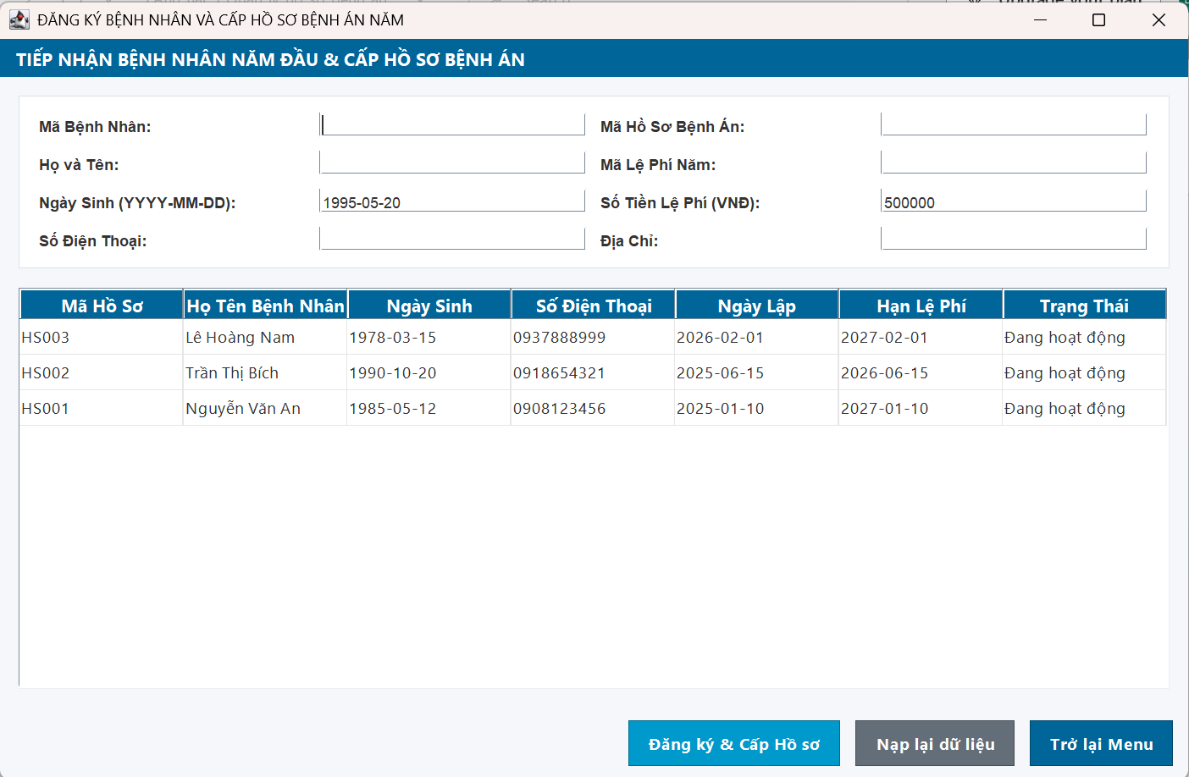
Giao diện đăng ký bệnh nhân và cấp hồ sơ bệnh án /năm
FrmDangKyHoSo.java
import javax.swing.*;
import javax.swing.border.EmptyBorder;
import javax.swing.table.DefaultTableModel;
import java.awt.*;
import java.sql.*;
import java.time.LocalDate;

public class FrmDangKyHoSo extends JFrame {
private JTextField txtMaBN, txtHoTen, txtNgaySinh, txtDiaChi, txtSDT, txtMaHS, txtMaLP, txtLePhi;
private JTable tableHoSo;
private DefaultTableModel tableModel;
private MainFrame mainFrame;

public FrmDangKyHoSo(MainFrame mainFrame) {
this.mainFrame = mainFrame;

setTitle("ĐĂNG KÝ BỆNH NHÂN VÀ CẤP HỒ SƠ BỆNH ÁN NĂM");
setSize(950, 620);
setLocationRelativeTo(null);
setDefaultCloseOperation(DISPOSE_ON_CLOSE);
getContentPane().setBackground(UIStyle.BG_COLOR);
setLayout(new BorderLayout(15, 15));

JPanel pTop = new JPanel(new FlowLayout(FlowLayout.LEFT));
pTop.setBackground(UIStyle.PRIMARY_COLOR);
JLabel lblTitle = new JLabel(" TIẾP NHẬN BỆNH NHÂN NĂM ĐẦU & CẤP HỒ SƠ BỆNH ÁN");
lblTitle.setFont(UIStyle.FONT_HEADER);
lblTitle.setForeground(Color.WHITE);
pTop.add(lblTitle);
add(pTop, BorderLayout.NORTH);

JPanel pCenterContainer = new JPanel(new BorderLayout(10, 15));
pCenterContainer.setBackground(UIStyle.BG_COLOR);
pCenterContainer.setBorder(new EmptyBorder(0, 15, 0, 15));

JPanel pInput = new JPanel(new GridLayout(4, 4, 10, 10));
pInput.setBackground(UIStyle.CARD_BG);
pInput.setBorder(BorderFactory.createCompoundBorder(
BorderFactory.createLineBorder(new Color(220, 225, 230)),
new EmptyBorder(12, 15, 12, 15)
));

pInput.add(new JLabel("Mã Bệnh Nhân:")); txtMaBN = new JTextField(); pInput.add(txtMaBN);
pInput.add(new JLabel("Mã Hồ Sơ Bệnh Án:")); txtMaHS = new JTextField(); pInput.add(txtMaHS);

pInput.add(new JLabel("Họ và Tên:")); txtHoTen = new JTextField(); pInput.add(txtHoTen);
pInput.add(new JLabel("Mã Lệ Phí Năm:")); txtMaLP = new JTextField(); pInput.add(txtMaLP);

pInput.add(new JLabel("Ngày Sinh (YYYY-MM-DD):")); txtNgaySinh = new JTextField("1995-05-20"); pInput.add(txtNgaySinh);
pInput.add(new JLabel("Số Tiền Lệ Phí (VNĐ):")); txtLePhi = new JTextField("500000"); pInput.add(txtLePhi);

pInput.add(new JLabel("Số Điện Thoại:")); txtSDT = new JTextField(); pInput.add(txtSDT);
pInput.add(new JLabel("Địa Chỉ:")); txtDiaChi = new JTextField(); pInput.add(txtDiaChi);

pCenterContainer.add(pInput, BorderLayout.NORTH);

tableModel = new DefaultTableModel(new String[]{
"Mã Hồ Sơ", "Họ Tên Bệnh Nhân", "Ngày Sinh", "Số Điện Thoại", "Ngày Lập", "Hạn Lệ Phí", "Trạng Thái"
}, 0);
tableHoSo = new JTable(tableModel);
UIStyle.styleTable(tableHoSo);

JScrollPane scrollPane = new JScrollPane(tableHoSo);
scrollPane.getViewport().setBackground(Color.WHITE);
pCenterContainer.add(scrollPane, BorderLayout.CENTER);

add(pCenterContainer, BorderLayout.CENTER);

JPanel pBtn = new JPanel(new FlowLayout(FlowLayout.RIGHT, 12, 10));
pBtn.setBackground(UIStyle.BG_COLOR);

JButton btnDangKy = UIStyle.createButton("Đăng ký & Cấp Hồ sơ", UIStyle.ACCENT_COLOR);
JButton btnLamMoi = UIStyle.createButton("Nạp lại dữ liệu", new Color(100, 110, 120));
JButton btnTroLai = UIStyle.createButton("Trở lại Menu", UIStyle.PRIMARY_COLOR);

pBtn.add(btnDangKy); pBtn.add(btnLamMoi); pBtn.add(btnTroLai);
add(pBtn, BorderLayout.SOUTH);

btnDangKy.addActionListener(e -> xuLyDangKy());
btnLamMoi.addActionListener(e -> taiDuLieu());
btnTroLai.addActionListener(e -> {
this.dispose();
if (mainFrame != null) mainFrame.setVisible(true);
});

taiDuLieu();
}

private void taiDuLieu() {
tableModel.setRowCount(0);
String sql = "SELECT h.MaHoSo, b.HoTen, b.NgaySinh, b.SoDienThoai, h.NgayLap, h.NgayHetHanLePhi, h.TrangThai " +
"FROM HoSoBenhAn h JOIN BenhNhan b ON h.MaBenhNhan = b.MaBenhNhan ORDER BY h.NgayLap DESC";

try (Connection conn = Database.getConnection(); Statement stmt = conn.createStatement(); ResultSet rs = stmt.executeQuery(sql)) {
while (rs.next()) {
tableModel.addRow(new Object[]{
rs.getString(1), rs.getString(2), rs.getDate(3), rs.getString(4), rs.getDate(5), rs.getDate(6), rs.getString(7)
});
}
} catch (Exception ex) { ex.printStackTrace(); }
}

private void xuLyDangKy() {
String maBN = txtMaBN.getText().trim();
String hoTen = txtHoTen.getText().trim();
String ngaySinh = txtNgaySinh.getText().trim();
String sdt = txtSDT.getText().trim();
String diaChi = txtDiaChi.getText().trim();
String maHS = txtMaHS.getText().trim();
String maLP = txtMaLP.getText().trim();
String strLePhi = txtLePhi.getText().trim();

if (maBN.isEmpty() || hoTen.isEmpty() || maHS.isEmpty() || maLP.isEmpty()) {
JOptionPane.showMessageDialog(this, "Vui lòng nhập đầy đủ các thông tin bắt buộc!", "Cảnh báo", JOptionPane.WARNING_MESSAGE);
return;
}

Connection conn = null;
try {
conn = Database.getConnection();
conn.setAutoCommit(false);

String sqlBN = "INSERT INTO BenhNhan(MaBenhNhan, HoTen, NgaySinh, DiaChi, SoDienThoai) VALUES(?, ?, ?, ?, ?)";
try (PreparedStatement ps = conn.prepareStatement(sqlBN)) {
ps.setString(1, maBN); ps.setString(2, hoTen); ps.setDate(3, Date.valueOf(ngaySinh));
ps.setString(4, diaChi); ps.setString(5, sdt); ps.executeUpdate();
}

LocalDate homNay = LocalDate.now();
LocalDate hetHan = homNay.plusYears(1);
String sqlHS = "INSERT INTO HoSoBenhAn(MaHoSo, MaBenhNhan, NgayLap, NgayHetHanLePhi, TrangThai) VALUES(?, ?, ?, ?, N'Đang hoạt động')";
try (PreparedStatement ps = conn.prepareStatement(sqlHS)) {
ps.setString(1, maHS); ps.setString(2, maBN); ps.setDate(3, Date.valueOf(homNay));
ps.setDate(4, Date.valueOf(hetHan)); ps.executeUpdate();
}

String sqlLP = "INSERT INTO LePhiNam(MaLePhi, MaHoSo, Nam, SoTien, NgayDong) VALUES(?, ?, ?, ?, GETDATE())";
try (PreparedStatement ps = conn.prepareStatement(sqlLP)) {
ps.setString(1, maLP); ps.setString(2, maHS); ps.setInt(3, homNay.getYear());
ps.setDouble(4, Double.parseDouble(strLePhi)); ps.executeUpdate();
}

conn.commit();
JOptionPane.showMessageDialog(this, "Đăng ký thành công! Đã cấp Hồ sơ bệnh án: " + maHS, "Thông báo", JOptionPane.INFORMATION_MESSAGE);
taiDuLieu();
} catch (Exception ex) {
try { if (conn != null) conn.rollback(); } catch (Exception e) {}
JOptionPane.showMessageDialog(this, "Lỗi Transaction: " + ex.getMessage(), "Lỗi", JOptionPane.ERROR_MESSAGE);
}
}
}

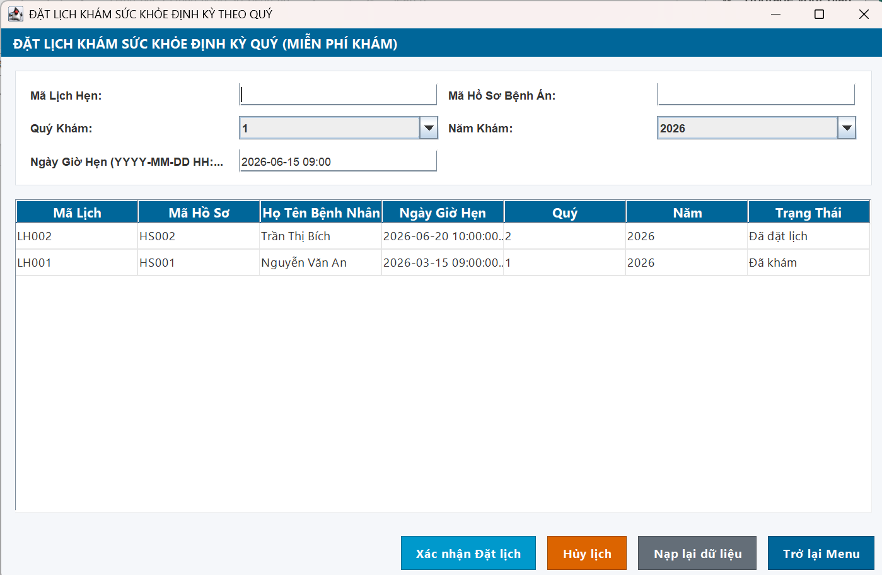
Giao diện đặt lịch khám sức khỏe
FrmDatLichDinhKy.java
import javax.swing.*;
import javax.swing.border.EmptyBorder;
import javax.swing.table.DefaultTableModel;
import java.awt.*;
import java.sql.*;

public class FrmDatLichDinhKy extends JFrame {
private JTextField txtMaLich, txtMaHoSo, txtNgayGio;
private JComboBox<Integer> cboQuy, cboNam;
private JTable tableLich;
private DefaultTableModel model;
private MainFrame mainFrame;

public FrmDatLichDinhKy(MainFrame mainFrame) {
this.mainFrame = mainFrame;

setTitle("ĐẶT LỊCH KHÁM SỨC KHỎE ĐỊNH KỲ THEO QUÝ");
setSize(950, 620);
setLocationRelativeTo(null);
setDefaultCloseOperation(DISPOSE_ON_CLOSE);
getContentPane().setBackground(UIStyle.BG_COLOR);
setLayout(new BorderLayout(15, 15));

JPanel pTop = new JPanel(new FlowLayout(FlowLayout.LEFT));
pTop.setBackground(UIStyle.PRIMARY_COLOR);
JLabel lblTitle = new JLabel(" ĐẶT LỊCH KHÁM SỨC KHỎE ĐỊNH KỲ QUÝ (MIỄN PHÍ KHÁM)");
lblTitle.setFont(UIStyle.FONT_HEADER);
lblTitle.setForeground(Color.WHITE);
pTop.add(lblTitle);
add(pTop, BorderLayout.NORTH);

JPanel pCenterContainer = new JPanel(new BorderLayout(10, 15));
pCenterContainer.setBackground(UIStyle.BG_COLOR);
pCenterContainer.setBorder(new EmptyBorder(0, 15, 0, 15));

JPanel pInput = new JPanel(new GridLayout(3, 4, 10, 10));
pInput.setBackground(UIStyle.CARD_BG);
pInput.setBorder(BorderFactory.createCompoundBorder(
BorderFactory.createLineBorder(new Color(220, 225, 230)),
new EmptyBorder(12, 15, 12, 15)
));

pInput.add(new JLabel("Mã Lịch Hẹn:")); txtMaLich = new JTextField(); pInput.add(txtMaLich);
pInput.add(new JLabel("Mã Hồ Sơ Bệnh Án:")); txtMaHoSo = new JTextField(); pInput.add(txtMaHoSo);

pInput.add(new JLabel("Quý Khám:")); cboQuy = new JComboBox<>(new Integer[]{1, 2, 3, 4}); pInput.add(cboQuy);
pInput.add(new JLabel("Năm Khám:")); cboNam = new JComboBox<>(new Integer[]{2025, 2026, 2027}); cboNam.setSelectedItem(2026); pInput.add(cboNam);

pInput.add(new JLabel("Ngày Giờ Hẹn (YYYY-MM-DD HH:MM):")); txtNgayGio = new JTextField("2026-06-15 09:00"); pInput.add(txtNgayGio);

pCenterContainer.add(pInput, BorderLayout.NORTH);

model = new DefaultTableModel(new String[]{"Mã Lịch", "Mã Hồ Sơ", "Họ Tên Bệnh Nhân", "Ngày Giờ Hẹn", "Quý", "Năm", "Trạng Thái"}, 0);
tableLich = new JTable(model);
UIStyle.styleTable(tableLich);

JScrollPane scrollPane = new JScrollPane(tableLich);
scrollPane.getViewport().setBackground(Color.WHITE);
pCenterContainer.add(scrollPane, BorderLayout.CENTER);

add(pCenterContainer, BorderLayout.CENTER);

JPanel pBtn = new JPanel(new FlowLayout(FlowLayout.RIGHT, 12, 10));
pBtn.setBackground(UIStyle.BG_COLOR);

JButton btnDatLich = UIStyle.createButton("Xác nhận Đặt lịch", UIStyle.ACCENT_COLOR);
JButton btnHuy = UIStyle.createButton("Hủy lịch", new Color(220, 100, 0));
JButton btnNap = UIStyle.createButton("Nạp lại dữ liệu", new Color(100, 110, 120));
JButton btnTroLai = UIStyle.createButton("Trở lại Menu", UIStyle.PRIMARY_COLOR);

pBtn.add(btnDatLich); pBtn.add(btnHuy); pBtn.add(btnNap); pBtn.add(btnTroLai);
add(pBtn, BorderLayout.SOUTH);

btnDatLich.addActionListener(e -> datLich());
btnHuy.addActionListener(e -> huyLich());
btnNap.addActionListener(e -> taiDuLieu());
btnTroLai.addActionListener(e -> {
this.dispose();
if (mainFrame != null) mainFrame.setVisible(true);
});

taiDuLieu();
}

private void taiDuLieu() {
model.setRowCount(0);
String sql = "SELECT l.MaLichHen, l.MaHoSo, b.HoTen, l.NgayGioHen, l.Quy, l.Nam, l.TrangThai " +
"FROM LichHenKham l JOIN HoSoBenhAn h ON l.MaHoSo = h.MaHoSo " +
"JOIN BenhNhan b ON h.MaBenhNhan = b.MaBenhNhan ORDER BY l.NgayGioHen DESC";
try (Connection conn = Database.getConnection(); Statement st = conn.createStatement(); ResultSet rs = st.executeQuery(sql)) {
while (rs.next()) {
model.addRow(new Object[]{rs.getString(1), rs.getString(2), rs.getString(3), rs.getString(4), rs.getInt(5), rs.getInt(6), rs.getString(7)});
}
} catch (Exception ex) { ex.printStackTrace(); }
}

private void datLich() {
String sql = "INSERT INTO LichHenKham(MaLichHen, MaHoSo, NgayGioHen, Quy, Nam, TrangThai) VALUES(?, ?, ?, ?, ?, N'Đã đặt lịch')";
try (Connection conn = Database.getConnection(); PreparedStatement ps = conn.prepareStatement(sql)) {
ps.setString(1, txtMaLich.getText().trim()); ps.setString(2, txtMaHoSo.getText().trim());
ps.setString(3, txtNgayGio.getText().trim()); ps.setInt(4, (Integer) cboQuy.getSelectedItem());
ps.setInt(5, (Integer) cboNam.getSelectedItem()); ps.executeUpdate();
JOptionPane.showMessageDialog(this, "Đặt lịch khám định kỳ thành công!");
taiDuLieu();
} catch (Exception ex) {
JOptionPane.showMessageDialog(this, "Lỗi: Quý/Năm này hồ sơ đã đăng ký lịch rồi!", "Lỗi Unique", JOptionPane.ERROR_MESSAGE);
}
}

private void huyLich() {
int row = tableLich.getSelectedRow();
if (row < 0) return;
String maLich = model.getValueAt(row, 0).toString();
String sql = "UPDATE LichHenKham SET TrangThai = N'Đã hủy' WHERE MaLichHen = ?";
try (Connection conn = Database.getConnection(); PreparedStatement ps = conn.prepareStatement(sql)) {
ps.setString(1, maLich); ps.executeUpdate();
taiDuLieu();
} catch (Exception ex) { ex.printStackTrace(); }
}
}

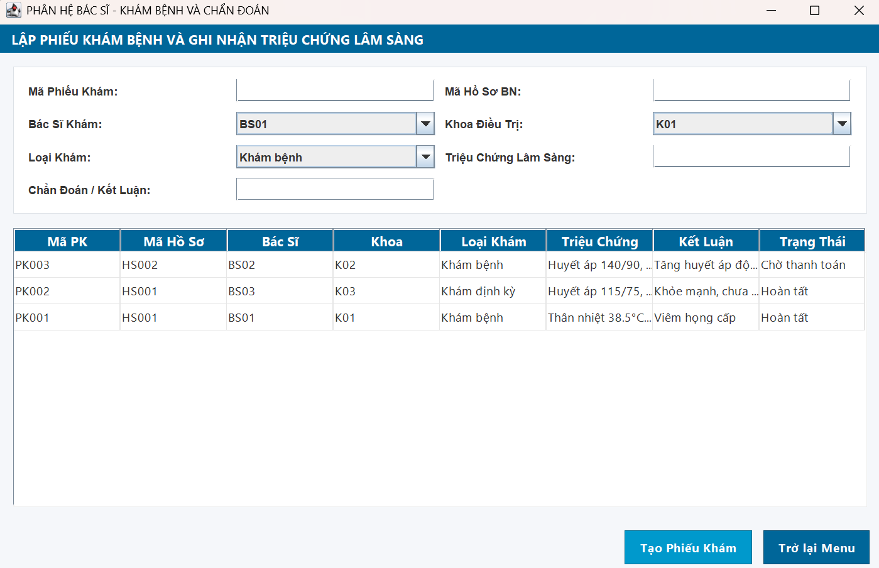
Giao diện phiếu khám và chuẩn đoán
FrmKhamBenh.java
import javax.swing.*;
import javax.swing.border.EmptyBorder;
import javax.swing.table.DefaultTableModel;
import java.awt.*;
import java.sql.*;

public class FrmKhamBenh extends JFrame {
private JTextField txtMaPK, txtMaHoSo, txtTrieuChung, txtKetLuan;
private JComboBox<String> cboBacSi, cboKhoa, cboLoaiKham;
private JTable tablePK;
private DefaultTableModel model;
private MainFrame mainFrame;

public FrmKhamBenh(MainFrame mainFrame) {
this.mainFrame = mainFrame;

setTitle("PHÂN HỆ BÁC SĨ - KHÁM BỆNH VÀ CHẨN ĐOÁN");
setSize(950, 620);
setLocationRelativeTo(null);
setDefaultCloseOperation(DISPOSE_ON_CLOSE);
getContentPane().setBackground(UIStyle.BG_COLOR);
setLayout(new BorderLayout(15, 15));

JPanel pTop = new JPanel(new FlowLayout(FlowLayout.LEFT));
pTop.setBackground(UIStyle.PRIMARY_COLOR);
JLabel lblTitle = new JLabel(" LẬP PHIẾU KHÁM BỆNH VÀ GHI NHẬN TRIỆU CHỨNG LÂM SÀNG");
lblTitle.setFont(UIStyle.FONT_HEADER);
lblTitle.setForeground(Color.WHITE);
pTop.add(lblTitle);
add(pTop, BorderLayout.NORTH);

JPanel pCenterContainer = new JPanel(new BorderLayout(10, 15));
pCenterContainer.setBackground(UIStyle.BG_COLOR);
pCenterContainer.setBorder(new EmptyBorder(0, 15, 0, 15));

JPanel pInput = new JPanel(new GridLayout(4, 4, 10, 10));
pInput.setBackground(UIStyle.CARD_BG);
pInput.setBorder(BorderFactory.createCompoundBorder(
BorderFactory.createLineBorder(new Color(220, 225, 230)),
new EmptyBorder(12, 15, 12, 15)
));

pInput.add(new JLabel("Mã Phiếu Khám:")); txtMaPK = new JTextField(); pInput.add(txtMaPK);
pInput.add(new JLabel("Mã Hồ Sơ BN:")); txtMaHoSo = new JTextField(); pInput.add(txtMaHoSo);

pInput.add(new JLabel("Bác Sĩ Khám:")); cboBacSi = new JComboBox<>(new String[]{"BS01", "BS02", "BS03"}); pInput.add(cboBacSi);
pInput.add(new JLabel("Khoa Điều Trị:")); cboKhoa = new JComboBox<>(new String[]{"K01", "K02", "K03"}); pInput.add(cboKhoa);

pInput.add(new JLabel("Loại Khám:")); cboLoaiKham = new JComboBox<>(new String[]{"Khám bệnh", "Khám định kỳ"}); pInput.add(cboLoaiKham);
pInput.add(new JLabel("Triệu Chứng Lâm Sàng:")); txtTrieuChung = new JTextField(); pInput.add(txtTrieuChung);

pInput.add(new JLabel("Chẩn Đoán / Kết Luận:")); txtKetLuan = new JTextField(); pInput.add(txtKetLuan);

pCenterContainer.add(pInput, BorderLayout.NORTH);

model = new DefaultTableModel(new String[]{"Mã PK", "Mã Hồ Sơ", "Bác Sĩ", "Khoa", "Loại Khám", "Triệu Chứng", "Kết Luận", "Trạng Thái"}, 0);
tablePK = new JTable(model);
UIStyle.styleTable(tablePK);

JScrollPane scrollPane = new JScrollPane(tablePK);
scrollPane.getViewport().setBackground(Color.WHITE);
pCenterContainer.add(scrollPane, BorderLayout.CENTER);

add(pCenterContainer, BorderLayout.CENTER);

JPanel pBtn = new JPanel(new FlowLayout(FlowLayout.RIGHT, 12, 10));
pBtn.setBackground(UIStyle.BG_COLOR);

JButton btnTaoPK = UIStyle.createButton("Tạo Phiếu Khám", UIStyle.ACCENT_COLOR);
JButton btnTroLai = UIStyle.createButton("Trở lại Menu", UIStyle.PRIMARY_COLOR);

pBtn.add(btnTaoPK); pBtn.add(btnTroLai);
add(pBtn, BorderLayout.SOUTH);

btnTaoPK.addActionListener(e -> taoPhieuKham());
btnTroLai.addActionListener(e -> {
this.dispose();
if (mainFrame != null) mainFrame.setVisible(true);
});

taiDuLieu();
}

private void taiDuLieu() {
model.setRowCount(0);
String sql = "SELECT MaPhieuKham, MaHoSo, MaBacSi, MaKhoa, LoaiKham, TrieuChung, KetLuanBenh, TrangThaiKham FROM PhieuKhamBenh ORDER BY NgayGioKham DESC";
try (Connection conn = Database.getConnection(); Statement st = conn.createStatement(); ResultSet rs = st.executeQuery(sql)) {
while (rs.next()) {
model.addRow(new Object[]{rs.getString(1), rs.getString(2), rs.getString(3), rs.getString(4), rs.getString(5), rs.getString(6), rs.getString(7), rs.getString(8)});
}
} catch (Exception ex) { ex.printStackTrace(); }
}

private void taoPhieuKham() {
String sql = "INSERT INTO PhieuKhamBenh(MaPhieuKham, MaHoSo, MaBacSi, MaKhoa, NgayGioKham, LoaiKham, TrieuChung, KetLuanBenh, TrangThaiKham) " +
"VALUES(?, ?, ?, ?, GETDATE(), ?, ?, ?, N'Đang khám')";
try (Connection conn = Database.getConnection(); PreparedStatement ps = conn.prepareStatement(sql)) {
ps.setString(1, txtMaPK.getText().trim()); ps.setString(2, txtMaHoSo.getText().trim());
ps.setString(3, cboBacSi.getSelectedItem().toString()); ps.setString(4, cboKhoa.getSelectedItem().toString());
ps.setString(5, cboLoaiKham.getSelectedItem().toString()); ps.setString(6, txtTrieuChung.getText().trim());
ps.setString(7, txtKetLuan.getText().trim()); ps.executeUpdate();
JOptionPane.showMessageDialog(this, "Tạo Phiếu khám thành công!");
taiDuLieu();
} catch (Exception ex) { JOptionPane.showMessageDialog(this, "Lỗi: " + ex.getMessage()); }
}
}

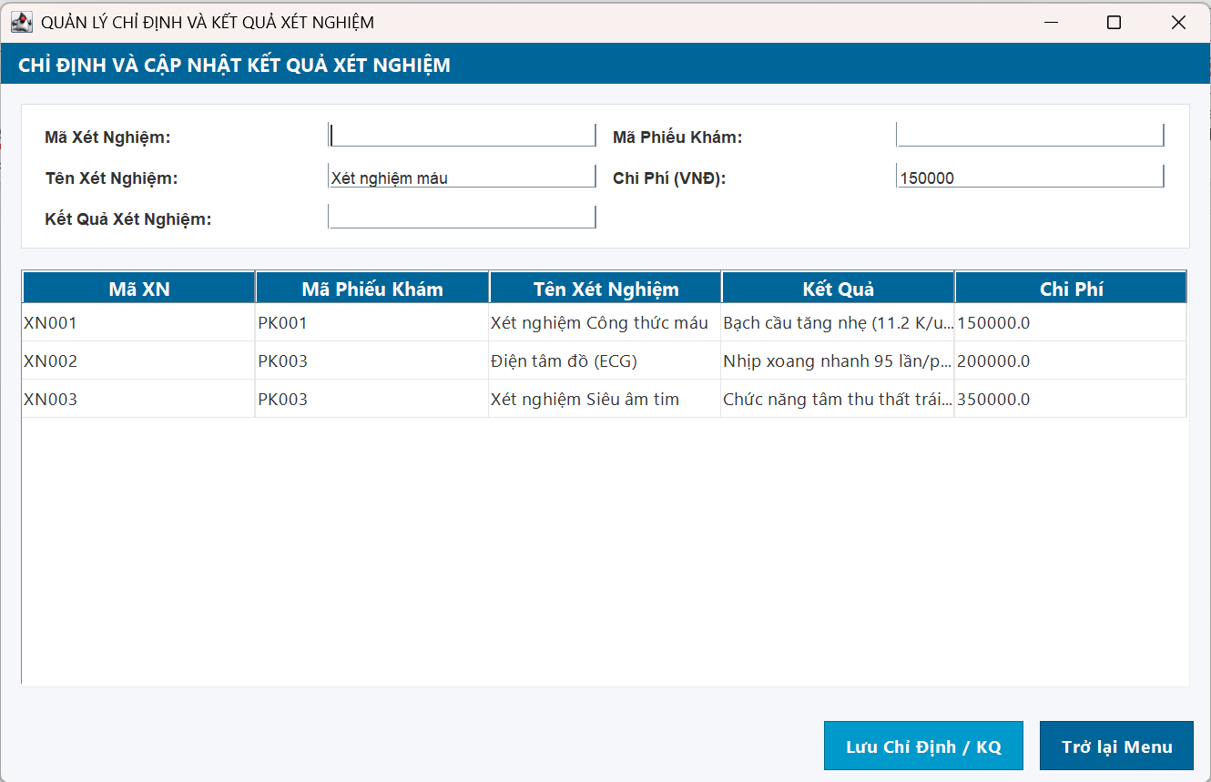
Giao diện kết quả xét nghiệm
FrmXetNhiem.java
import javax.swing.*;
import javax.swing.border.EmptyBorder;
import javax.swing.table.DefaultTableModel;
import java.awt.*;
import java.sql.*;

public class FrmXetNhiem extends JFrame {
private JTextField txtMaXN, txtMaPK, txtTenXN, txtKetQua, txtChiPhi;
private JTable tableXN;
private DefaultTableModel model;
private MainFrame mainFrame;

public FrmXetNhiem(MainFrame mainFrame) {
this.mainFrame = mainFrame;

setTitle("QUẢN LÝ CHỈ ĐỊNH VÀ KẾT QUẢ XÉT NGHIỆM");
setSize(900, 580);
setLocationRelativeTo(null);
setDefaultCloseOperation(DISPOSE_ON_CLOSE);
getContentPane().setBackground(UIStyle.BG_COLOR);
setLayout(new BorderLayout(15, 15));

JPanel pTop = new JPanel(new FlowLayout(FlowLayout.LEFT));
pTop.setBackground(UIStyle.PRIMARY_COLOR);
JLabel lblTitle = new JLabel(" CHỈ ĐỊNH VÀ CẬP NHẬT KẾT QUẢ XÉT NGHIỆM");
lblTitle.setFont(UIStyle.FONT_HEADER);
lblTitle.setForeground(Color.WHITE);
pTop.add(lblTitle);
add(pTop, BorderLayout.NORTH);

JPanel pCenterContainer = new JPanel(new BorderLayout(10, 15));
pCenterContainer.setBackground(UIStyle.BG_COLOR);
pCenterContainer.setBorder(new EmptyBorder(0, 15, 0, 15));

JPanel pInput = new JPanel(new GridLayout(3, 4, 10, 10));
pInput.setBackground(UIStyle.CARD_BG);
pInput.setBorder(BorderFactory.createCompoundBorder(
BorderFactory.createLineBorder(new Color(220, 225, 230)),
new EmptyBorder(12, 15, 12, 15)
));

pInput.add(new JLabel("Mã Xét Nghiệm:")); txtMaXN = new JTextField(); pInput.add(txtMaXN);
pInput.add(new JLabel("Mã Phiếu Khám:")); txtMaPK = new JTextField(); pInput.add(txtMaPK);

pInput.add(new JLabel("Tên Xét Nghiệm:")); txtTenXN = new JTextField("Xét nghiệm máu"); pInput.add(txtTenXN);
pInput.add(new JLabel("Chi Phí (VNĐ):")); txtChiPhi = new JTextField("150000"); pInput.add(txtChiPhi);

pInput.add(new JLabel("Kết Quả Xét Nghiệm:")); txtKetQua = new JTextField(); pInput.add(txtKetQua);

pCenterContainer.add(pInput, BorderLayout.NORTH);

model = new DefaultTableModel(new String[]{"Mã XN", "Mã Phiếu Khám", "Tên Xét Nghiệm", "Kết Quả", "Chi Phí"}, 0);
tableXN = new JTable(model);
UIStyle.styleTable(tableXN);

JScrollPane scrollPane = new JScrollPane(tableXN);
scrollPane.getViewport().setBackground(Color.WHITE);
pCenterContainer.add(scrollPane, BorderLayout.CENTER);

add(pCenterContainer, BorderLayout.CENTER);

JPanel pBtn = new JPanel(new FlowLayout(FlowLayout.RIGHT, 12, 10));
pBtn.setBackground(UIStyle.BG_COLOR);

JButton btnLuu = UIStyle.createButton("Lưu Chỉ Định / KQ", UIStyle.ACCENT_COLOR);
JButton btnTroLai = UIStyle.createButton("Trở lại Menu", UIStyle.PRIMARY_COLOR);

pBtn.add(btnLuu); pBtn.add(btnTroLai);
add(pBtn, BorderLayout.SOUTH);

btnLuu.addActionListener(e -> luuXetNhiem());
btnTroLai.addActionListener(e -> {
this.dispose();
if (mainFrame != null) mainFrame.setVisible(true);
});

taiDuLieu();
}

private void taiDuLieu() {
model.setRowCount(0);
String sql = "SELECT MaXetNhiem, MaPhieuKham, TenXetNhiem, KetQua, ChiPhi FROM XetNhiem";
try (Connection conn = Database.getConnection(); Statement st = conn.createStatement(); ResultSet rs = st.executeQuery(sql)) {
while (rs.next()) {
model.addRow(new Object[]{rs.getString(1), rs.getString(2), rs.getString(3), rs.getString(4), rs.getDouble(5)});
}
} catch (Exception ex) { ex.printStackTrace(); }
}

private void luuXetNhiem() {
String sql = "INSERT INTO XetNhiem(MaXetNhiem, MaPhieuKham, TenXetNhiem, KetQua, ChiPhi) VALUES(?, ?, ?, ?, ?)";
try (Connection conn = Database.getConnection(); PreparedStatement ps = conn.prepareStatement(sql)) {
ps.setString(1, txtMaXN.getText().trim()); ps.setString(2, txtMaPK.getText().trim());
ps.setString(3, txtTenXN.getText().trim()); ps.setString(4, txtKetQua.getText().trim());
ps.setDouble(5, Double.parseDouble(txtChiPhi.getText().trim())); ps.executeUpdate();
JOptionPane.showMessageDialog(this, "Đã lưu thông tin xét nghiệm!");
taiDuLieu();
} catch (Exception ex) { JOptionPane.showMessageDialog(this, "Lỗi: " + ex.getMessage()); }
}
}

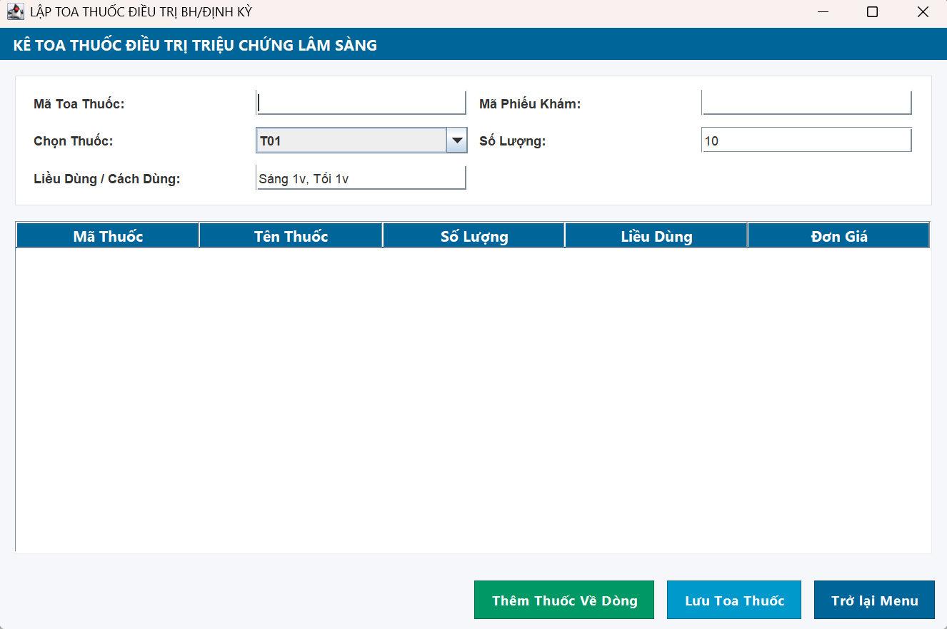
Giao diện kê toa thuốc
FrmLapToaThuoc.java
import javax.swing.*;
import javax.swing.border.EmptyBorder;
import javax.swing.table.DefaultTableModel;
import java.awt.*;
import java.sql.*;

public class FrmLapToaThuoc extends JFrame {
private JTextField txtMaToa, txtMaPK, txtLieuDung, txtSoLuong;
private JComboBox<String> cboThuoc;
private JTable tableCT;
private DefaultTableModel model;
private MainFrame mainFrame;

public FrmLapToaThuoc(MainFrame mainFrame) {
this.mainFrame = mainFrame;

setTitle("LẬP TOA THUỐC ĐIỀU TRỊ BH/ĐỊNH KỲ");
setSize(900, 600);
setLocationRelativeTo(null);
setDefaultCloseOperation(DISPOSE_ON_CLOSE);
getContentPane().setBackground(UIStyle.BG_COLOR);
setLayout(new BorderLayout(15, 15));

JPanel pTop = new JPanel(new FlowLayout(FlowLayout.LEFT));
pTop.setBackground(UIStyle.PRIMARY_COLOR);
JLabel lblTitle = new JLabel(" KÊ TOA THUỐC ĐIỀU TRỊ TRIỆU CHỨNG LÂM SÀNG");
lblTitle.setFont(UIStyle.FONT_HEADER);
lblTitle.setForeground(Color.WHITE);
pTop.add(lblTitle);
add(pTop, BorderLayout.NORTH);

JPanel pCenterContainer = new JPanel(new BorderLayout(10, 15));
pCenterContainer.setBackground(UIStyle.BG_COLOR);
pCenterContainer.setBorder(new EmptyBorder(0, 15, 0, 15));

JPanel pInput = new JPanel(new GridLayout(3, 4, 10, 10));
pInput.setBackground(UIStyle.CARD_BG);
pInput.setBorder(BorderFactory.createCompoundBorder(
BorderFactory.createLineBorder(new Color(220, 225, 230)),
new EmptyBorder(12, 15, 12, 15)
));

pInput.add(new JLabel("Mã Toa Thuốc:")); txtMaToa = new JTextField(); pInput.add(txtMaToa);
pInput.add(new JLabel("Mã Phiếu Khám:")); txtMaPK = new JTextField(); pInput.add(txtMaPK);

pInput.add(new JLabel("Chọn Thuốc:")); cboThuoc = new JComboBox<>(new String[]{"T01", "T02", "T03", "T04"}); pInput.add(cboThuoc);
pInput.add(new JLabel("Số Lượng:")); txtSoLuong = new JTextField("10"); pInput.add(txtSoLuong);

pInput.add(new JLabel("Liều Dùng / Cách Dùng:")); txtLieuDung = new JTextField("Sáng 1v, Tối 1v"); pInput.add(txtLieuDung);

pCenterContainer.add(pInput, BorderLayout.NORTH);

model = new DefaultTableModel(new String[]{"Mã Thuốc", "Tên Thuốc", "Số Lượng", "Liều Dùng", "Đơn Giá"}, 0);
tableCT = new JTable(model);
UIStyle.styleTable(tableCT);

JScrollPane scrollPane = new JScrollPane(tableCT);
scrollPane.getViewport().setBackground(Color.WHITE);
pCenterContainer.add(scrollPane, BorderLayout.CENTER);

add(pCenterContainer, BorderLayout.CENTER);

JPanel pBtn = new JPanel(new FlowLayout(FlowLayout.RIGHT, 12, 10));
pBtn.setBackground(UIStyle.BG_COLOR);

JButton btnThemThuoc = UIStyle.createButton("Thêm Thuốc Về Dòng", new Color(0, 153, 102));
JButton btnLuuToa = UIStyle.createButton("Lưu Toa Thuốc", UIStyle.ACCENT_COLOR);
JButton btnTroLai = UIStyle.createButton("Trở lại Menu", UIStyle.PRIMARY_COLOR);

pBtn.add(btnThemThuoc); pBtn.add(btnLuuToa); pBtn.add(btnTroLai);
add(pBtn, BorderLayout.SOUTH);

btnThemThuoc.addActionListener(e -> {
model.addRow(new Object[]{cboThuoc.getSelectedItem(), "Thuốc " + cboThuoc.getSelectedItem(), txtSoLuong.getText(), txtLieuDung.getText(), "2000"});
});

btnLuuToa.addActionListener(e -> luuToaThuoc());
btnTroLai.addActionListener(e -> {
this.dispose();
if (mainFrame != null) mainFrame.setVisible(true);
});
}

private void luuToaThuoc() {
Connection conn = null;
try {
conn = Database.getConnection();
conn.setAutoCommit(false);

String sqlToa = "INSERT INTO ToaThuoc(MaToa, MaPhieuKham, NgayLap) VALUES(?, ?, GETDATE())";
try (PreparedStatement ps = conn.prepareStatement(sqlToa)) {
ps.setString(1, txtMaToa.getText().trim());
ps.setString(2, txtMaPK.getText().trim());
ps.executeUpdate();
}

String sqlCT = "INSERT INTO ChiTietToaThuoc(MaToa, MaThuoc, SoLuong, LieuDung, DonGia) VALUES(?, ?, ?, ?, ?)";
try (PreparedStatement psCT = conn.prepareStatement(sqlCT)) {
for (int i = 0; i < model.getRowCount(); i++) {
psCT.setString(1, txtMaToa.getText().trim());
psCT.setString(2, model.getValueAt(i, 0).toString());
psCT.setInt(3, Integer.parseInt(model.getValueAt(i, 2).toString()));
psCT.setString(4, model.getValueAt(i, 3).toString());
psCT.setDouble(5, Double.parseDouble(model.getValueAt(i, 4).toString()));
psCT.addBatch();
}
psCT.executeBatch();
}

conn.commit();
JOptionPane.showMessageDialog(this, "Đã lưu toa thuốc thành công trong Transaction!");
} catch (Exception ex) {
try { if (conn != null) conn.rollback(); } catch (Exception e) {}
JOptionPane.showMessageDialog(this, "Lỗi kê toa: " + ex.getMessage());
}
}
}

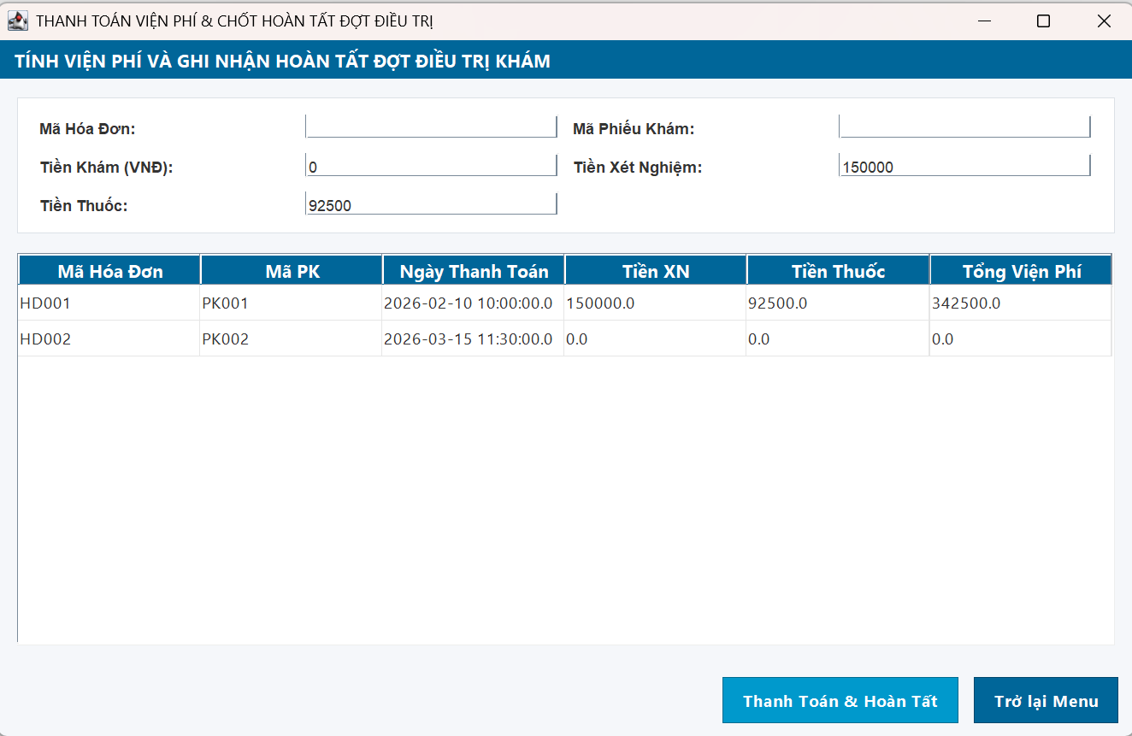
Giao diện thanh toán viện phí
FrmThanhToanVienPhi.java
import javax.swing.*;
import javax.swing.border.EmptyBorder;
import javax.swing.table.DefaultTableModel;
import java.awt.*;
import java.sql.*;

public class FrmThanhToanVienPhi extends JFrame {
private JTextField txtMaHD, txtMaPK, txtTienKham, txtTienXN, txtTienThuoc;
private JTable tableHD;
private DefaultTableModel model;
private MainFrame mainFrame;

public FrmThanhToanVienPhi(MainFrame mainFrame) {
this.mainFrame = mainFrame;

setTitle("THANH TOÁN VIỆN PHÍ & CHỐT HOÀN TẤT ĐỢT ĐIỀU TRỊ");
setSize(900, 580);
setLocationRelativeTo(null);
setDefaultCloseOperation(DISPOSE_ON_CLOSE);
getContentPane().setBackground(UIStyle.BG_COLOR);
setLayout(new BorderLayout(15, 15));

JPanel pTop = new JPanel(new FlowLayout(FlowLayout.LEFT));
pTop.setBackground(UIStyle.PRIMARY_COLOR);
JLabel lblTitle = new JLabel(" TÍNH VIỆN PHÍ VÀ GHI NHẬN HOÀN TẤT ĐỢT ĐIỀU TRỊ KHÁM");
lblTitle.setFont(UIStyle.FONT_HEADER);
lblTitle.setForeground(Color.WHITE);
pTop.add(lblTitle);
add(pTop, BorderLayout.NORTH);

JPanel pCenterContainer = new JPanel(new BorderLayout(10, 15));
pCenterContainer.setBackground(UIStyle.BG_COLOR);
pCenterContainer.setBorder(new EmptyBorder(0, 15, 0, 15));

JPanel pInput = new JPanel(new GridLayout(3, 4, 10, 10));
pInput.setBackground(UIStyle.CARD_BG);
pInput.setBorder(BorderFactory.createCompoundBorder(
BorderFactory.createLineBorder(new Color(220, 225, 230)),
new EmptyBorder(12, 15, 12, 15)
));

pInput.add(new JLabel("Mã Hóa Đơn:")); txtMaHD = new JTextField(); pInput.add(txtMaHD);
pInput.add(new JLabel("Mã Phiếu Khám:")); txtMaPK = new JTextField(); pInput.add(txtMaPK);

pInput.add(new JLabel("Tiền Khám (VNĐ):")); txtTienKham = new JTextField("0"); pInput.add(txtTienKham);
pInput.add(new JLabel("Tiền Xét Nghiệm:")); txtTienXN = new JTextField("150000"); pInput.add(txtTienXN);

pInput.add(new JLabel("Tiền Thuốc:")); txtTienThuoc = new JTextField("92500"); pInput.add(txtTienThuoc);

pCenterContainer.add(pInput, BorderLayout.NORTH);

model = new DefaultTableModel(new String[]{"Mã Hóa Đơn", "Mã PK", "Ngày Thanh Toán", "Tiền XN", "Tiền Thuốc", "Tổng Viện Phí"}, 0);
tableHD = new JTable(model);
UIStyle.styleTable(tableHD);

JScrollPane scrollPane = new JScrollPane(tableHD);
scrollPane.getViewport().setBackground(Color.WHITE);
pCenterContainer.add(scrollPane, BorderLayout.CENTER);

add(pCenterContainer, BorderLayout.CENTER);

JPanel pBtn = new JPanel(new FlowLayout(FlowLayout.RIGHT, 12, 10));
pBtn.setBackground(UIStyle.BG_COLOR);

JButton btnThanhToan = UIStyle.createButton("Thanh Toán & Hoàn Tất", UIStyle.ACCENT_COLOR);
JButton btnTroLai = UIStyle.createButton("Trở lại Menu", UIStyle.PRIMARY_COLOR);

pBtn.add(btnThanhToan); pBtn.add(btnTroLai);
add(pBtn, BorderLayout.SOUTH);

btnThanhToan.addActionListener(e -> thanhToan());
btnTroLai.addActionListener(e -> {
this.dispose();
if (mainFrame != null) mainFrame.setVisible(true);
});

taiDuLieu();
}

private void taiDuLieu() {
model.setRowCount(0);
String sql = "SELECT MaHoaDon, MaPhieuKham, NgayThanhToan, TienXetNhiem, TienThuoc, TongTien FROM HoaDonVienPhi";
try (Connection conn = Database.getConnection(); Statement st = conn.createStatement(); ResultSet rs = st.executeQuery(sql)) {
while (rs.next()) {
model.addRow(new Object[]{rs.getString(1), rs.getString(2), rs.getTimestamp(3), rs.getDouble(4), rs.getDouble(5), rs.getDouble(6)});
}
} catch (Exception ex) { ex.printStackTrace(); }
}

private void thanhToan() {
Connection conn = null;
try {
conn = Database.getConnection();
conn.setAutoCommit(false);

String sqlHD = "INSERT INTO HoaDonVienPhi(MaHoaDon, MaPhieuKham, NgayThanhToan, TienKham, TienXetNhiem, TienThuoc) VALUES(?, ?, GETDATE(), ?, ?, ?)";
try (PreparedStatement ps = conn.prepareStatement(sqlHD)) {
ps.setString(1, txtMaHD.getText().trim());
ps.setString(2, txtMaPK.getText().trim());
ps.setDouble(3, Double.parseDouble(txtTienKham.getText().trim()));
ps.setDouble(4, Double.parseDouble(txtTienXN.getText().trim()));
ps.setDouble(5, Double.parseDouble(txtTienThuoc.getText().trim()));
ps.executeUpdate();
}

String sqlPK = "UPDATE PhieuKhamBenh SET TrangThaiThanhToan = 1, TrangThaiKham = N'Hoàn tất' WHERE MaPhieuKham = ?";
try (PreparedStatement psPK = conn.prepareStatement(sqlPK)) {
psPK.setString(1, txtMaPK.getText().trim());
psPK.executeUpdate();
}

conn.commit();
JOptionPane.showMessageDialog(this, "Đã thanh toán viện phí và chốt hoàn tất đợt điều trị!");
taiDuLieu();
} catch (Exception ex) {
try { if (conn != null) conn.rollback(); } catch (Exception e) {}
JOptionPane.showMessageDialog(this, "Lỗi: " + ex.getMessage());
}
}
}

Trang 4 / 4

